

LICITACIÓN N° TFEP-01/2026
CASO 01 · MINERÍA

Sistema Integrado de Trazabilidad, Conciliación y Cumplimiento Operacional
SITCO Aranda

Informe Preparatorio N° 2 · Subdocumento 3
Esquema de solución y alcance
Compañía Minera Altos de Aranda
OVERFORE S.A. · Consultoría y Desarrollo de Sistemas

Claudio Ignacio Cabello Vásquez
RUT 77.482.961-K
Representante Legal, Overfore S.A.

Valparaíso, 5 de octubre de 2026

Índice
Índice 2
3 Esquema de solución y alcance 5
3.1 Resumen Ejecutivo de la Solución 6
3.1.1 Descripción general de SITCO Aranda 6
3.1.2 Implementación en dos etapas 7
3.1.3 Implantación, operación y soporte 9
3.2 Alcance 10
3.2.1 Descomposición del problema en módulos 10
3.2.2 Alcance de la Etapa 1 y de la Etapa 2 12
3.2.2.1 Criterios de asignación entre etapas 12
3.2.2.2 Alcance de la Etapa 1 14
3.2.2.3 Alcance de la Etapa 2 15
3.2.2.4 Alcance de la implantación 15
3.2.2.5 Alcance de la operación y del soporte 16
3.2.3 Exclusiones, supuestos y restricciones del alcance 17
3.2.3.1 Exclusiones explícitas 17
3.2.3.2 Supuestos del alcance 18
3.2.3.3 Restricciones del alcance 20
3.2.4 Catálogo de requerimientos funcionales y no funcionales 20
3.2.4.1 Criterio de clasificación y de priorización 21
3.2.4.2 Requerimientos funcionales 21
3.2.4.3 Requerimientos no funcionales 21
3.2.5 Criterios de aceptación del alcance comprometido 21
3.3 Esquema de solución 24
3.3.1 Vista general de la solución 24
3.3.2 Software 25
3.3.2.1 Módulos y canales de uso 25
3.3.2.2 Integración con los sistemas existentes 27
3.3.3 Dispositivos de terreno 29
3.3.4 Red y conectividad 31
3.3.5 Infraestructura 33
3.3.6 Operación sin enlace con Antofagasta 35
3.4 Explicación de la Solución 38
3.4.1 Funcionamiento de la solución en la operación 38
3.4.2 Módulos de negocio 40
3.4.2.1 Módulo de Operación Mina 40
3.4.2.2 Módulo de Trazabilidad y Embarque 40
3.4.2.3 Módulo de Conciliación Metalúrgica 41
3.4.2.4 Módulo de Equipos y Mantenimiento 41
3.4.2.5 Módulo de Acreditación y Acceso 42
3.4.2.6 Módulo de Seguridad y Salud Ocupacional 42
3.4.2.7 Módulo de Cumplimiento Ambiental 43
3.4.3 Módulos transversales y plataformas 43
3.4.4 Coherencia de la solución con el problema 44
3.4.5 Estrategia para obtener el apoyo de los grupos de interés 46
Referencias 49
Declaración de uso de IA 50
Listado de Tablas
Tabla 3.1. Asignación por etapa. 12
Tabla 3.2. Decisiones de diseño adoptadas. 16
Tabla 3.3. Criterios de aceptación comprometidos. 20
Tabla 3.4. Sistemas existentes y su relación con SITCO Aranda. 26
Tabla 3.5. Funciones de SITCO Aranda durante un corte del enlace. 34
Tabla 3.6. Correspondencia entre el problema y la solución. 41
Tabla 3.7. Estrategia por grupo de interés. 44
Tabla 3.8. Declaración de uso de IA por sección. 47
Listado de Ilustraciones
Ilustración 3.1. Componentes de SITCO Aranda. 6
Ilustración 3.2. Calendario del proyecto en los 56 meses del contrato. 8
Ilustración 3.3. Descomposición del problema en módulos. 10
Ilustración 3.4. Vista general de SITCO Aranda. 22
Ilustración 3.5. Módulos y canales de uso de SITCO Aranda. 24
Ilustración 3.6. Tratamiento de los sistemas existentes. 25
Ilustración 3.7. Dispositivos de terreno nuevos y reutilizados. 28
Ilustración 3.8. Botonera de Pala. 28
Ilustración 3.9. Red y conectividad de SITCO Aranda. 30
Ilustración 3.10. Infraestructura híbrida de SITCO Aranda. 31
Ilustración 3.11. Funcionamiento de SITCO Aranda ante un corte del enlace. 33
Ilustración 3.12. Recorrido del dato a lo largo del ciclo del mineral. 35

3 Esquema de solución y alcance
La operación de Compañía Minera Altos de Aranda funciona bien, pero no puede demostrarlo con datos. El dato no nace donde ocurre el hecho: un cambio de material se avisa por radio, un pesaje queda en una planilla, un documento vencido se descubre en la portería y un reporte ambiental se arma a mano. Cada vez que alguien necesita saber qué pasó, la información tiene que reconstruirse.
SITCO Aranda (Sistema Integrado de Trazabilidad, Conciliación y Cumplimiento Operacional) es la solución que cambia esa situación. Su idea central es simple: que cada hecho quede registrado en el lugar y en el momento en que ocurre, con lo que las personas ya hacen, y que desde ahí llegue sin transcripciones a quien lo necesita, ya sea el comprador que pide el origen de un lote, finanzas que cierra la conciliación, la autoridad que fiscaliza o el supervisor que tiene un camión detenido.
Este capítulo presenta la solución en cuatro partes: un resumen ejecutivo, el alcance comprometido, los esquemas de cada componente y la explicación de su funcionamiento en la operación diaria.
En este capítulo, componentes de la solución son los cuatro grandes bloques de SITCO Aranda: software, dispositivos de terreno, red e infraestructura. Módulos son las nueve partes funcionales del software, siete de negocio y dos transversales. Plataformas son el Integrador de Sistemas, que pertenece al software, y el Nodo de Faena, que pertenece a la infraestructura; no tienen funciones de negocio propias y sostienen a los módulos.

3.1 Resumen Ejecutivo de la Solución

3.1.1 Descripción general de SITCO Aranda
SITCO Aranda es un sistema de registro e integración operacional formado por cuatro componentes que trabajan juntos: software, dispositivos de terreno, red e infraestructura. A ellos se suma un servicio de operación y soporte que mantiene la solución funcionando durante todo el contrato. La siguiente ilustración resume la solución completa.
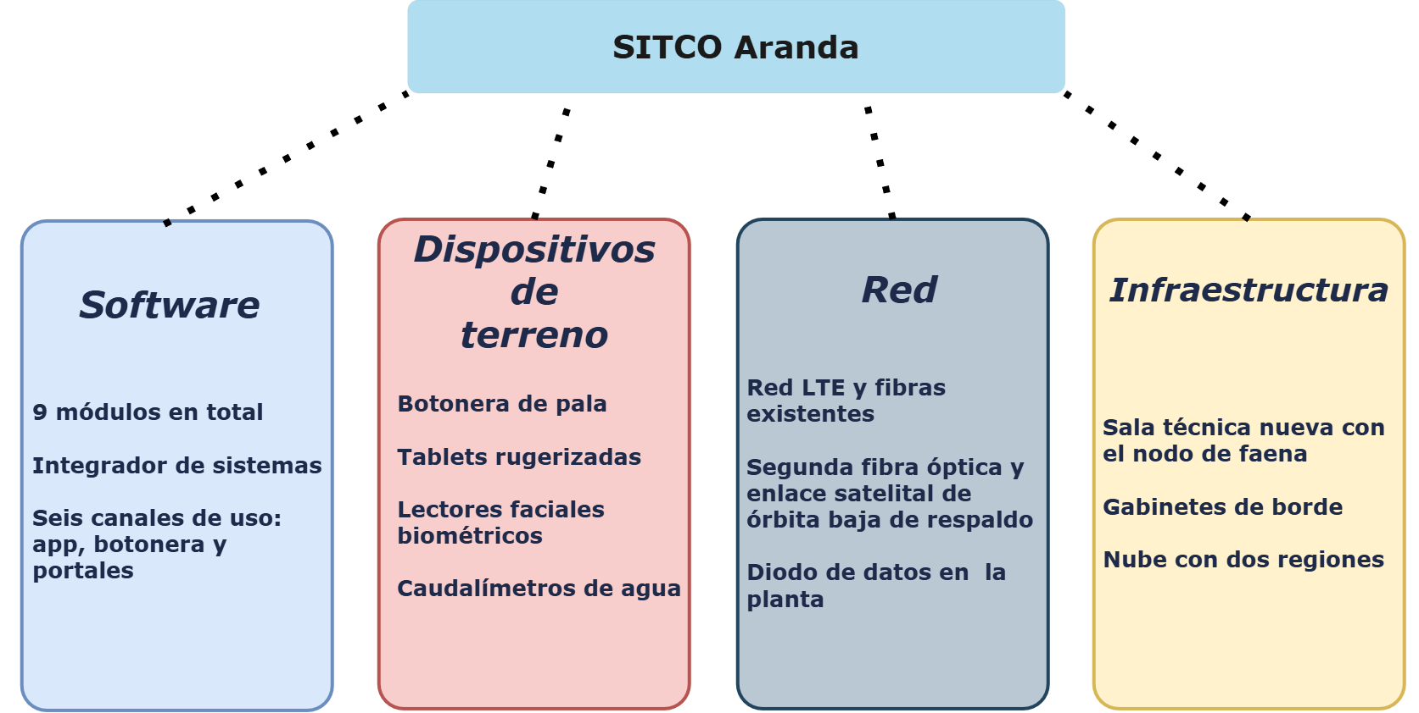

Ilustración 3.1. Componentes de SITCO Aranda.

El software es el centro de la solución. Se organiza en nueve módulos, siete de negocio y dos transversales, y se conecta con los sistemas que la compañía ya tiene por medio del Integrador de Sistemas. Las personas lo usan a través de seis canales, los cuales son la App SITCO Terreno, la Botonera de Pala, el Portal Web SITCO, el Portal de Contratistas, el Portal para Compradores y la Consola de Portería.
Los dispositivos de terreno son pocos y están elegidos para las condiciones de la faena. Se agregan sólo cuatro: la Botonera de Pala, tablets rugerizadas para la supervisión, lectores faciales en los torniquetes de portería y caudalímetros para medir el agua por área. Todo lo demás que se usa en terreno ya existe y se reutiliza. La red aprovecha la red LTE privada del rajo y la fibra propia de la faena, y agrega una segunda fibra óptica hacia Antofagasta, con otro proveedor y por otro camino físico, más un enlace satelital de órbita baja como tercer camino, para que la faena no dependa de un único enlace.
La infraestructura es híbrida. Los servicios centrales funcionan en una nube pública con una región en Santiago y otra en São Paulo, y en la faena se instala una sala técnica nueva con el Nodo de Faena, que permite seguir trabajando aunque se pierda la conexión con Antofagasta.
De los diez sistemas que existen hoy, ninguno queda fuera. SAP S/4HANA, el despacho de flota, el sistema de laboratorio, los portales de telemetría y el sistema de control de fatiga intercambian datos con SITCO. El historiador de proceso, el software de planificación minera y el software de la báscula se leen sin modificarse. El control de acceso de portería se amplía con verificación facial, y las planillas de cálculo y carpetas compartidas dejan de ser el sistema de registro.

3.1.2 Implementación en dos etapas
La implementación sigue el cronograma contractual de 56 meses y se divide en dos etapas, seguidas de una fase de operación. La siguiente ilustración muestra el calendario.

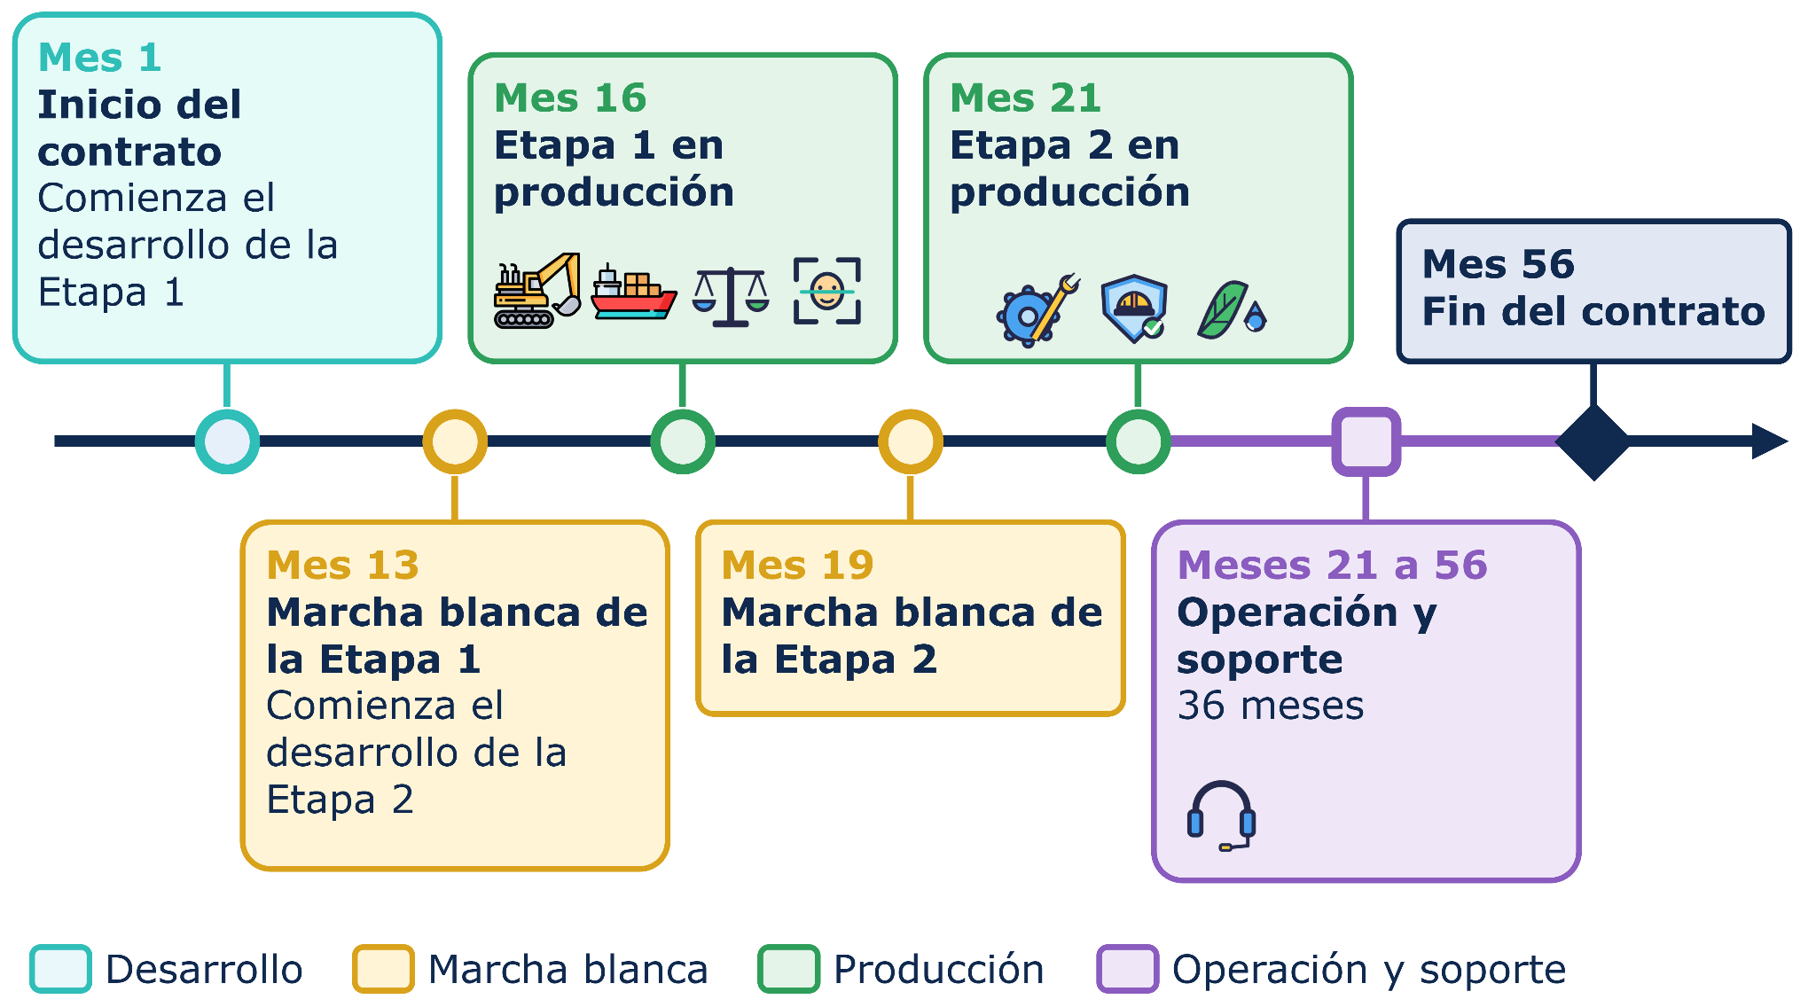

Ilustración 3.2. Calendario del proyecto en los 56 meses del contrato.

La Etapa 1 se desarrolla entre los meses 1 y 12, pasa por marcha blanca entre los meses 13 y 15 y entra en producción en el mes 16. Entrega completa de la infraestructura y la red, y la cadena del mineral, formada por Operación Mina, Trazabilidad y Embarque y Conciliación Metalúrgica, junto con Acreditación y Acceso, los tableros de turno y los servicios comunes.
La Etapa 2 se desarrolla entre los meses 13 y 18, pasa por marcha blanca en los meses 19 y 20 y entra en producción en el mes 21. Agrega Equipos y Mantenimiento, Seguridad y Salud Ocupacional, Cumplimiento Ambiental, la verificación facial en portería, el Portal para Compradores y los indicadores de gestión, entre ellos el costo por tonelada.
De la ilustración se desprende que ambas etapas quedan en producción antes de enero de 2029, cuando entran en vigor las exigencias de los compradores. Considerando que el mes 1 corresponde a enero de 2027, la trazabilidad queda operativa en abril de 2028 y el cálculo de la huella de carbono en septiembre de 2028.

3.1.3 Implantación, operación y soporte
Cada etapa entra en producción por área y por sitio, nunca como un evento único. Durante la marcha blanca la forma actual de trabajar sigue activa: las planillas se siguen llenando y se comparan cada día con SITCO hasta que se cumplen las condiciones de cierre. Ningún paso a producción coincide con una detención programada de planta, con el cierre contable del mes ni con las 48 horas previas a un embarque. El acompañamiento se realiza en faena, en ambos turnos, y la capacitación cubre al menos dos ciclos completos del régimen 7x7 para llegar a los dos grupos de cada área.
Desde el mes 21 hasta el mes 56, la solución se opera como servicio, con mesa de ayuda 24x7 en español, un centro de operaciones que monitorea la nube y el Nodo de Faena, soporte presencial en faena en ambos turnos, mantención correctiva, preventiva, evolutiva y normativa, y pruebas periódicas de recuperación ante desastres. Este modelo responde a que el área de tecnologías de información del cliente, de once personas, no cuenta con especialistas para operar un sistema de este tipo. Durante la operación se transfiere a ese equipo el conocimiento necesario para administrar la parametrización, los usuarios y los reportes sin depender del adjudicatario.

3.2 Alcance
El alcance define qué se construye, en qué etapa, qué queda fuera, sobre qué supuestos se apoya, qué requerimientos se comprometen y cómo se acepta lo entregado.

3.2.1 Descomposición del problema en módulos
El diagnóstico de la operación agrupó la problemática de Aranda en tres problemas con una causa común, el dato no nace donde ocurre el hecho. El primero es la trazabilidad y conciliación del mineral, el segundo la productividad de la operación y el tercero el cumplimiento regulatorio y la gestión de personas. La solución se diseñó siguiendo esa misma división, de modo que cada módulo responde a un problema identificable, como muestra la siguiente ilustración.

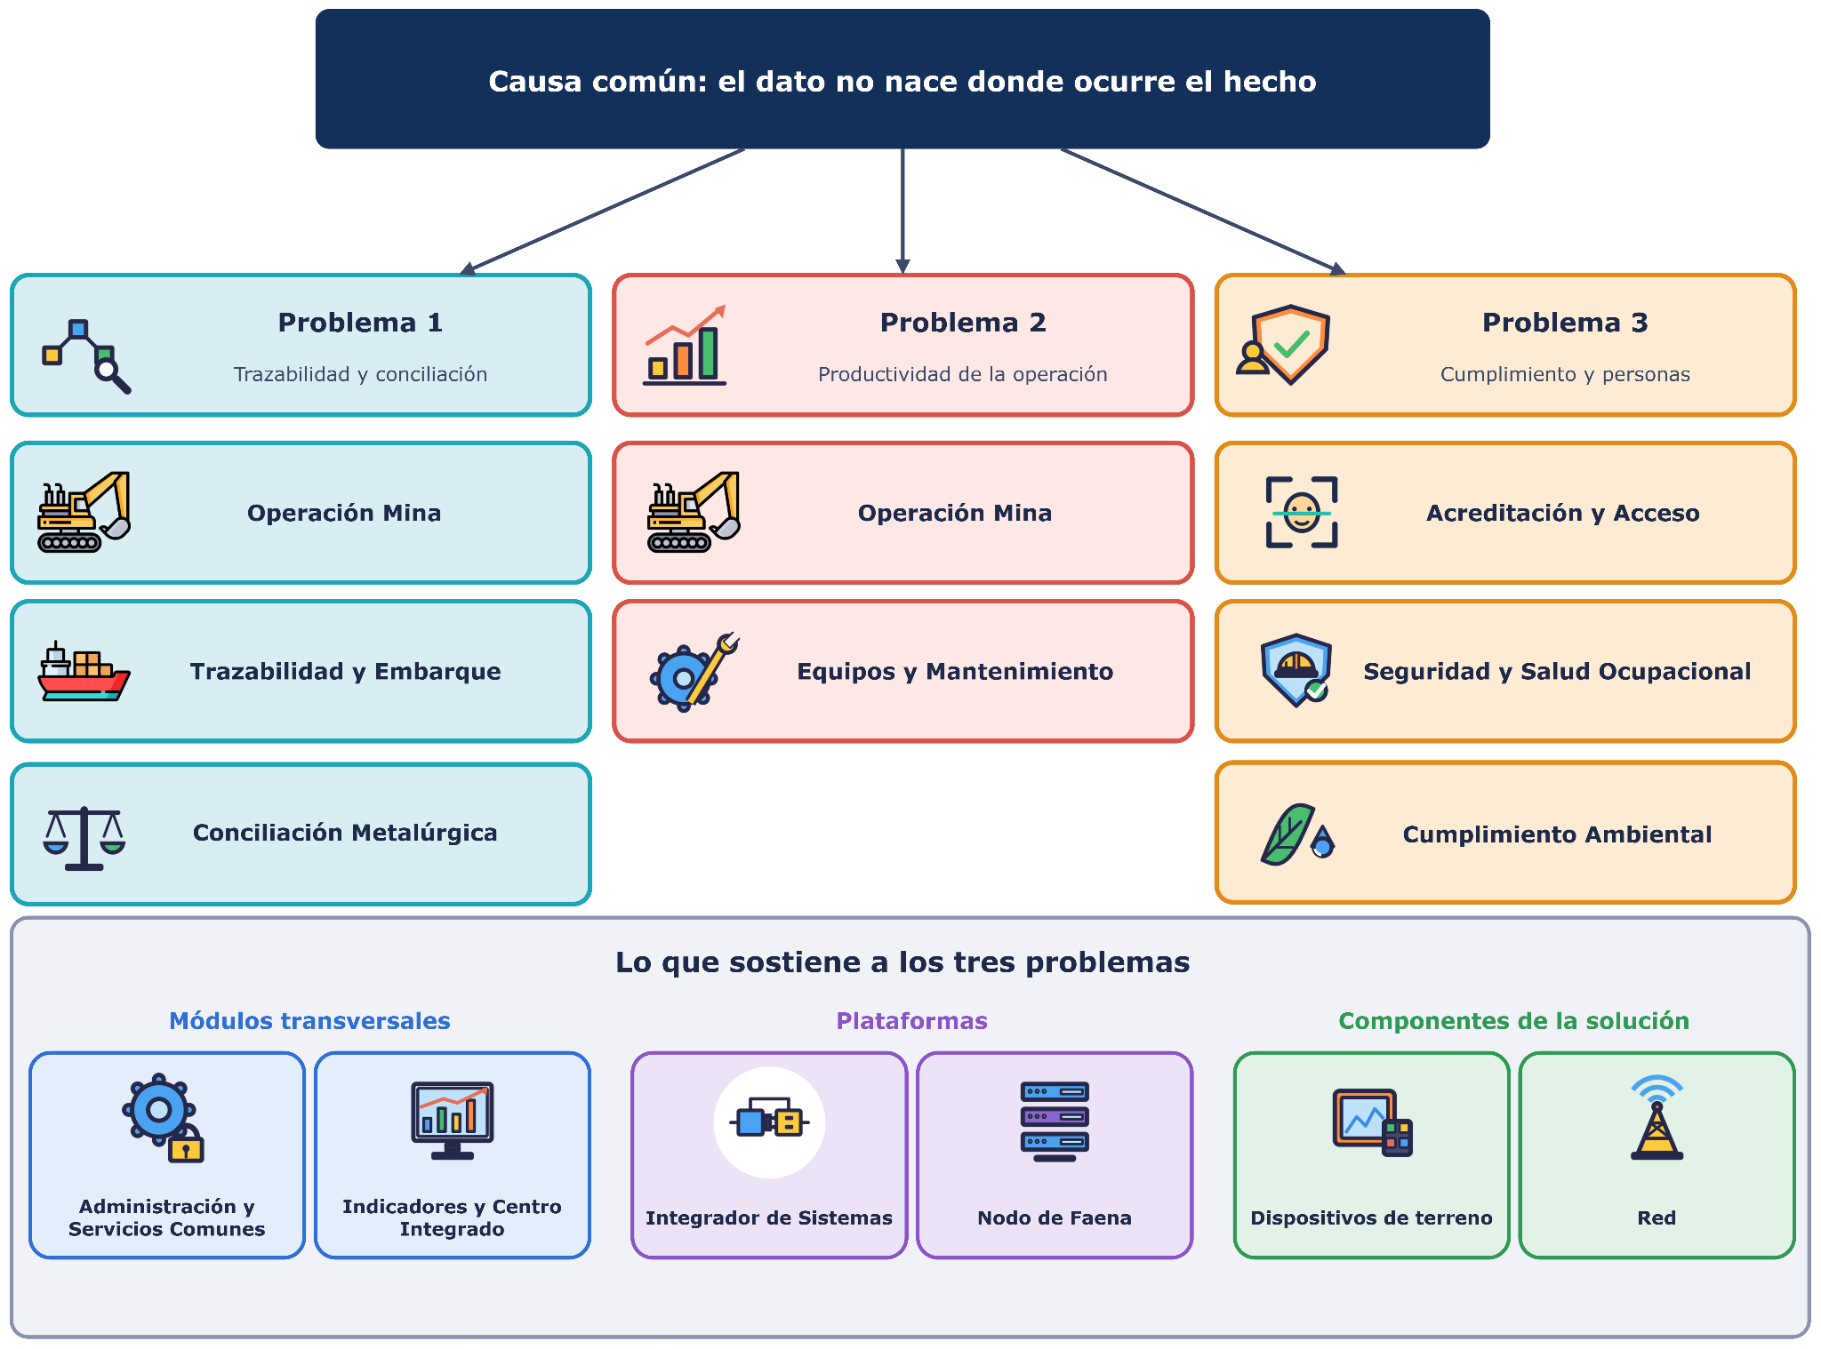

Ilustración 3.3. Descomposición del problema en módulos.

De la ilustración se desprende que el primer problema se resuelve con tres módulos que siguen al mineral, estos son Operación Mina captura el origen, Trazabilidad y Embarque lo sigue hasta el embarque y Conciliación Metalúrgica cuadra las cantidades. Operación Mina sirve también al segundo problema, porque el mismo registro que indica de dónde viene una tonelada permite medir el cumplimiento del plan y las demoras. Equipos y Mantenimiento completa la respuesta a ese problema al reunir en una sola vista la información de cada equipo. El tercer problema se resuelve con Acreditación y Acceso, Seguridad y Salud Ocupacional y Cumplimiento Ambiental.
Las condiciones que afectan a los tres problemas no se resuelven con un módulo de negocio, sino con lo que sostiene a todos los módulos transversales, las plataformas y los componentes de dispositivos de terreno y red. Esta separación permite construir, probar y poner en producción cada parte por separado, y repartir el trabajo en dos etapas sin rehacer la arquitectura.

3.2.2 Alcance de la Etapa 1 y de la Etapa 2

3.2.2.1 Criterios de asignación entre etapas
El directorio definió un orden de urgencia. Primero la trazabilidad y la conciliación, luego el registro en terreno y la acreditación de personas, y al final la analítica de mantenimiento. Ese orden se tomó como punto de partida, y cada módulo, plataforma y componente se asignó a una etapa aplicando cuatro criterios:
- Plazo externo: lo que exigen los compradores desde enero de 2029 debe estar en producción, con datos suficientes, antes de esa fecha.
- Dependencia técnica: un módulo no entra antes que aquel del que depende, por lo que los tres módulos de la cadena del mineral van juntos.
- Dependencia de terceros: lo que requiere una negociación externa, como el acceso a la telemetría de los fabricantes o el acuerdo con el sindicato sobre la biometría en portería, queda en la Etapa 2, aunque la negociación comienza en el mes 1.
- Capacidad de absorción: no se pide al mismo grupo de personas aprender dos cosas a la vez. La Etapa 1 involucra a la mina, la planta y la portería, y la Etapa 2 a mantenimiento, seguridad y sustentabilidad.
La aplicación de estos criterios da como resultado la asignación que se presenta en la siguiente tabla.

Tabla 3.1. Asignación por etapa.
Componente, plataforma o módulo | Etapa | Motivo de la asignación
Componentes de la solución
Infraestructura: sala técnica nueva, gabinetes de borde y nube con dos regiones | 1 | Todos los módulos funcionan sobre ella
Red: segunda fibra y enlace satelital de órbita baja con SD-WAN, zona desmilitarizada con diodo de datos y estudio de cobertura LTE | 1 | La operación no puede depender de un único enlace
Dispositivos de terreno: botoneras y tablets de mina, planta y puerto | 1 | Registran los hechos donde ocurren
Dispositivos de terreno: lectores faciales de portería, caudalímetros y tablets de seguridad y mantenimiento | 2 | Acompañan a los módulos de la Etapa 2; los lectores faciales requieren acuerdo con el sindicato
Plataformas
Integrador de Sistemas con seis conectores: despacho, báscula, historiador, laboratorio, planificación y SAP | 1 | Es la fuente de datos de la trazabilidad
Integrador de Sistemas con los conectores de telemetría, fatiga, SAP de mantenimiento y costos, e instrumentación ambiental y geotécnica | 2 | Requiere acceso a la telemetría de los fabricantes
Nodo de Faena | 1 | Permite operar al menos 48 horas sin enlace con Antofagasta
Módulos
Administración y Servicios Comunes | 1 | Entrega identidad, auditoría y firma a todos los módulos
Operación Mina | 1 | Captura el origen de cada tonelada
Trazabilidad y Embarque, sin el Portal para Compradores | 1 | Sigue la cadena hasta el embarque
Conciliación Metalúrgica | 1 | Permite cerrar la conciliación en tres días hábiles
Acreditación y Acceso, sin la verificación facial en portería (incluye el control de acceso a la sala técnica) | 1 | No depende de terceros, y la sala técnica debe quedar protegida desde que se instala
Indicadores y Centro Integrado: tableros de turno y vista del CIO | 1 | Muestran lo que captura la Etapa 1
Equipos y Mantenimiento | 2 | Requiere acceso a la telemetría de los fabricantes
Seguridad y Salud Ocupacional | 2 | Debe estar operativo antes de la auditoría de 2029
Cumplimiento Ambiental | 2 | Usa los consumos y la telemetría
Acreditación y Acceso: verificación facial en portería | 2 | Requiere acuerdo con el sindicato
Trazabilidad y Embarque: Portal para Compradores | 2 | Debe estar operativo antes de enero de 2029
Indicadores y Centro Integrado: indicadores de gestión y costo por tonelada | 2 | Requiere datos de ambas etapas
De la tabla se desprende que la Etapa 1 no es un listado de módulos prioritarios, sino la cadena completa del mineral más la infraestructura y la red que la sostienen. La única diferencia con el orden del directorio es Acreditación y Acceso, que se adelanta porque no depende de terceros y trabaja con la portería y las empresas contratistas, sin competir por el tiempo de la mina ni de la planta. La analítica avanzada de mantenimiento no aparece en ninguna etapa: en su lugar, la Etapa 2 entrega la vista única del equipo y alertas por reglas que define el propio equipo de mantenimiento, que responden a la necesidad planteada por el jefe de mantenimiento y generan los datos con que podrá evaluarse a futuro un modelo predictivo durante la operación.

3.2.2.2 Alcance de la Etapa 1
La Etapa 1 entrega completas la infraestructura y la red, y la cadena del mineral en producción. En software comprende Operación Mina, Trazabilidad y Embarque sin el Portal para Compradores, Conciliación Metalúrgica, Acreditación y Acceso con el Portal de Contratistas, la Consola de Portería y el control de acceso a la sala técnica, los tableros de turno y la vista del CIO, y Administración y Servicios Comunes. El Integrador de Sistemas entra con seis conectores: despacho de flota, báscula, historiador de proceso, laboratorio, planificación minera y SAP.La Ilustración 3.4 resume este alcance junto con su ubicación en el calendario del contrato.
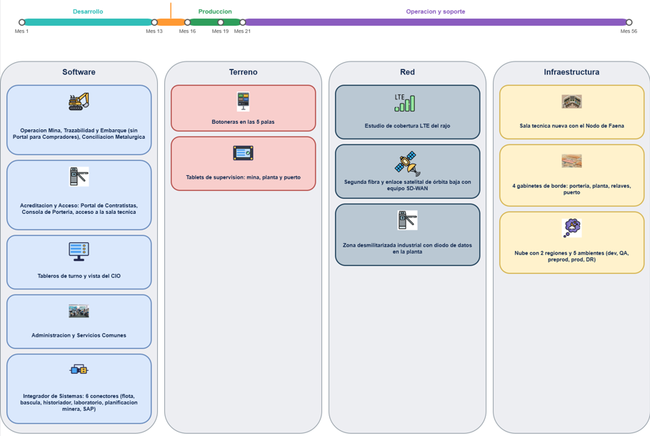

Ilustración 3.4. Alcance etapa 1.
La ilustración muestra que la Etapa 1 concentra toda la infraestructura y la red del proyecto, de modo que la Etapa 2 no necesita agregar nada en esas dos dimensiones. En terreno, la Etapa 1 instala las botoneras en las cinco palas y entrega las tablets de la supervisión de mina, planta y puerto. En red incluye el estudio de cobertura LTE del rajo, la segunda fibra y el enlace satelital de órbita baja con su equipo SD-WAN y la zona desmilitarizada industrial con el diodo de datos en la planta. En infraestructura incluye la sala técnica nueva con el Nodo de Faena, los cuatro gabinetes de borde y la nube con sus dos regiones y sus cinco ambientes: desarrollo, pruebas, preproducción, producción y recuperación ante desastres.
La etapa incluye además tres trabajos sin los cuales el software no podría funcionar: el levantamiento del inventario técnico de los sistemas existentes durante los primeros tres meses, la migración de cinco años de datos de producción, trazabilidad y laboratorio y de diez años de habilitaciones de la planilla de acreditación, y una prueba de corte controlado de 48 horas antes del paso a producción.

3.2.2.3 Alcance de la Etapa 2
La Etapa 2 se construye sobre lo instalado en la Etapa 1 sin cambiar su arquitectura: agrega módulos y conectores. En software comprende Equipos y Mantenimiento, Seguridad y Salud Ocupacional, Cumplimiento Ambiental, la verificación facial en portería, el Portal para Compradores, los indicadores de gestión, el costo por tonelada y el autoservicio de informes. El Integrador de Sistemas suma los conectores con los tres portales de telemetría, el sistema de fatiga, los procesos de mantenimiento y costos de SAP y la instrumentación ambiental y geotécnica.La Ilustración 3.5 muestra el mismo alcance para la Etapa 2.
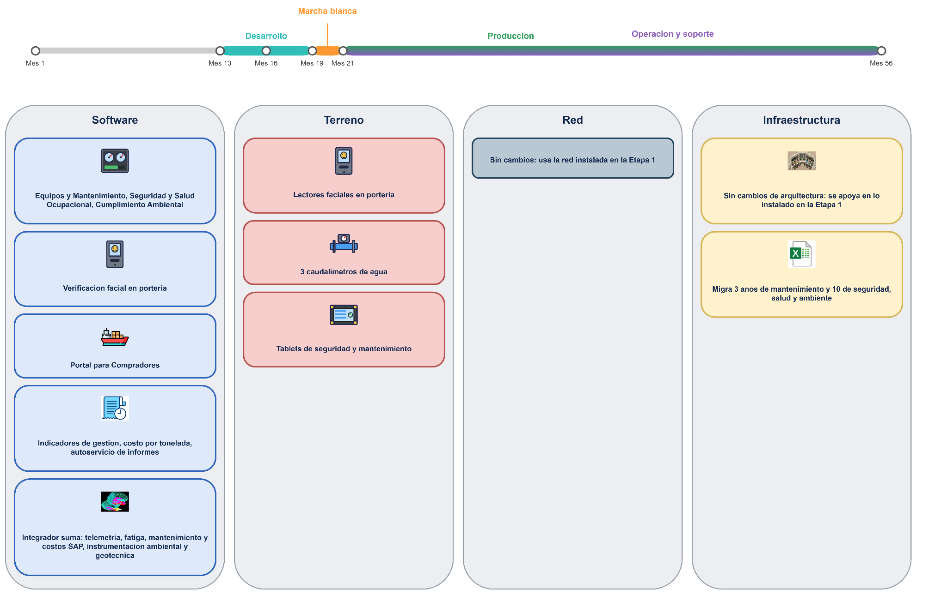

Ilustración 3.5. Alcance etapa 2.
Se observa que las columnas de Red e Infraestructura quedan sin cambios respecto de la Etapa 1, lo que confirma que esta etapa es exclusivamente de software y terreno. En terreno, la Etapa 2 instala los lectores faciales, los tres caudalímetros y se entregan las tablets de seguridad y mantenimiento. En datos, migra tres años de historia de mantenimiento, diez años de registros de seguridad y salud ocupacional en papel, digitalizados como imagen, y diez años de monitoreo ambiental. Mientras la Etapa 1 opera y la Etapa 2 está en marcha blanca, los datos que comparten ambas, como las personas habilitadas, los equipos y los polígonos, tienen una sola fuente y no se digitan dos veces.

3.2.2.4 Alcance de la implementación
El código se guarda en GitHub Enterprise Cloud, en una organización que pertenece al cliente. Así, el código, su historial y sus análisis de seguridad son del cliente desde el primer día y siguen disponibles cuando termina el contrato. Se organiza en cuatro repositorios: aplicación, terreno, infraestructura y despliegue. Cada uno tiene sus propios permisos. La rama principal está protegida. Todo cambio entra por una solicitud de integración revisada por pares, con dos revisores cuando se trata del Nodo de Faena, la seguridad o la conciliación.

Cada cambio pasa por un flujo automático de integración y entrega continua con controles de bloqueo obligatorios. Estos controles incluyen pruebas unitarias con una cobertura mínima del 70 %, análisis estático, análisis de dependencias y de la infraestructura como código, pruebas de contrato contra los sistemas existentes, y construcción y firma del artefacto. No se puede omitir ningún control. Ningún despliegue necesita intervención manual. La infraestructura se maneja como código con OpenTofu, por lo que todos los ambientes se pueden reproducir y nadie los modifica manualmente desde la consola.

El despliegue cambia según el componente. En la nube se usa azul-verde. En el Nodo de Faena se hace por extracción, sin exponer accesos desde internet. En terreno, se despliega por anillos, empezando con una pala y luego se extiende a las cinco. Cada paso a producción necesita aprobación del Comité de Proyecto. También requiere pruebas de intrusión hechas por un tercero independiente, un plan de reversión probado y una ventana operacional permitida. Ningún despliegue se realiza durante el cierre contable, las 48 horas antes de un embarque o una detención de planta. Si los indicadores bajan después de un despliegue, el sistema vuelve solo a la versión anterior.

Este pipeline se activa desde el mes 1 y es igual para las dos etapas.

3.2.2.5 Alcance de la implantación
La implantación se realiza en olas por área y por sitio. En la Etapa 1, la primera ola es la portería y la acreditación, en el mes 13. La segunda es la mina, que parte con una sola pala durante dos semanas para cubrir a ambos grupos del 7x7 y luego se extiende a las cinco. La tercera es la planta, el concentrado y el puerto. En la Etapa 2, las olas son seguridad y salud ocupacional, luego equipos y mantenimiento y, por último, cumplimiento ambiental, cuyos reportes se generan en paralelo a los manuales durante la marcha blanca. La verificación facial entra una vez terminada la detención de planta de septiembre, comenzando por el personal permanente, y el personal de detención se incorpora desde la detención de marzo siguiente, con enrolamiento anticipado por empresa contratista.
Una ola avanza a la siguiente sólo si no tiene incidentes críticos abiertos y alcanzó su meta de adopción. Como la forma actual de trabajar sigue activa durante la marcha blanca, revertir una ola significa volver a las planillas y a la radio sin perder lo registrado en SITCO. Las validaciones con el personal de planta se programan fuera de las detenciones de marzo y septiembre, y el paso a producción de la Etapa 2 se realiza una vez terminada la detención de septiembre de 2028 y fuera de los cinco primeros días hábiles del mes.

3.2.2.6 Alcance de la operación y del soporte
La operación cubre 36 meses continuos, desde el mes 21 hasta el mes 56, y comprende ambas etapas desde el primer día. El soporte opera en cuatro niveles. El nivel 1 es la mesa de ayuda, remota, 24x7 y en español, que registra y clasifica cada contacto y resuelve los incidentes conocidos con procedimiento documentado. El nivel 2, de especialistas por dominio (mina, planta, red y plataforma), resuelve lo que el nivel 1 no cierra en su plazo. El nivel 3, de expertos, atiende los problemas nuevos o de diagnóstico avanzado. Los niveles 2 y 3 se trasladan a faena cuando se requiere, con el costo incluido en la oferta. El nivel 4 gestiona el soporte de los fabricantes de software y hardware, sin que ello libere a Overfore de su responsabilidad ante el cliente.
Los incidentes se clasifican en cuatro severidades, cada una con su nivel de servicio:

Tabla 3.2 Cuatro niveles de severidad
Severidad | Respuesta | Resolución | Informe de causa raíz | Disponibilidad | Cobertura
Crítica | 15 min | 4 h | 5 días hábiles | 99.9% | 24x7x365
Alta | 1 h | 8 h | 10 días hábiles | 99.5% | 24x7x365
Media | 4 h | 24 h | A solicitud | 99.0% | Hábil extendido
Baja | 8 h | 48 h | No aplica | 98.0 % | Hábil
Un incidente crítico, que impide registrar en terreno o pone en riesgo la trazabilidad de un embarque, siempre se atiende primero. Incluso se reasigna personal de otro nivel.
En cada turno hay al menos una persona, con acreditación y examen de altura vigente, que atiende incidentes críticos y reemplaza dispositivos usando el stock disponible en el sitio.
En cuanto la gestión de la plataforma, el centro de operaciones vigila 24x7 la nube, el Nodo de Faena, los gabinetes y los enlaces. Se envían alertas antes de que algún recurso llegue a su límite. La sala técnica funciona como un servicio, ya que el cliente no tiene personal propio.
La mantención correctiva se realiza ante cada defecto y sin costo adicional, y la preventiva sigue un calendario anual acordado con el cliente. La evolutiva se ejecuta con una bolsa anual de horas priorizada por el cliente, y la normativa responde a los cambios regulatorios. Cada semestre se prueba la conmutación real a la región secundaria, con un RTO máximo de 4 horas y un RPO máximo de 15 minutos, y la resiliencia mediante inyección de fallas. Una vez al año, dentro de una detención de planta, un corte controlado del enlace con Antofagasta confirma 48 horas de autonomía del Nodo de Faena y la sincronización en 4 horas o menos.
Por último, en cuanto a los reportes, dentro de los primeros cinco días hábiles de cada mes se entrega un informe de nivel de servicio. El informe presenta el detalle de cada indicador comprometido, los incidentes del período, sus causas raíz y el plan de acción asociado. Además del cumplimiento por severidad de la Tabla 3.2 y de los indicadores de la mesa de ayuda, el informe incluye:
- El cumplimiento por severidad.
- El tiempo de respuesta de la transacción operacional crítica en el percentil 95.
- El tiempo medio de restauración de incidentes críticos, con un máximo de 4 horas.
- La tasa de cambios fallidos, con un máximo del 5 %.
- El cumplimiento del RTO y del RPO en la prueba semestral (100 %).
- Las vulnerabilidades críticas abiertas por más de 7 días corridos (cero).
- La reincidencia por una misma causa raíz, máximo una por trimestre.
- La satisfacción con la mesa de ayuda, alcanzando un mínimo 4,0 de 5.
- El consumo de nube del período.
El informe se revisa con la Contraparte Técnica. Ante diferencias de medición prevalece la del cliente, salvo que se acredite un error metodológico y todo incumplimiento se aborda en el plan de acción, con plazo y responsable.

3.2.3 Exclusiones, supuestos y restricciones del alcance

3.2.3.1 Exclusiones explícitas
Las exclusiones definidas por el cliente se aceptan tal como fueron planteadas, y a ellas se suman las que resultan del diseño de la solución. Quedan fuera del alcance los siguientes elementos:
- Reemplazar o modificar SAP S/4HANA o sus módulos, y calcular la liquidación comercial con el comprador, que sigue en SAP y en el área comercial.
- Reemplazar el despacho de flota, el sistema de laboratorio, el software de planificación minera o el software de la báscula, o modificar sus pantallas.
- Escribir en la red de control de proceso o modificar la lógica de control.
- Automatizar equipos mineros, diseñar el plan minero o estimar recursos y reservas.
- Gestionar remuneraciones o la administración de personal, y operar el terminal portuario.
- Construir la ruta de la segunda fibra hasta la faena, que ejecuta el proveedor de telecomunicaciones como parte de su servicio. Sí se incluyen su especificación, coordinación y habilitación con el equipo SD-WAN.
- Prestar el servicio satelital, que entrega el proveedor como parte de su contrato. Sí se incluyen la especificación, la instalación del terminal y su habilitación con el equipo SD-WAN.
- Construir la red LTE del rajo. Sí se incluyen el estudio de cobertura y la especificación de lo que falte.
- Comprar el hardware de terreno, que adquiere el cliente. Sí se incluyen su especificación, instalación, configuración y gestión.
- Ejecutar la obra civil de la sala técnica y de los gabinetes, que es de cargo del cliente. Sí se incluyen su especificación y coordinación.
- Pagar los servicios que cobren los fabricantes por extraer la telemetría, que se rigen por el contrato entre el cliente y cada fabricante.
- Construir modelos predictivos de mantenimiento durante la implementación. Hoy no existen los datos para responder lo que el propio cliente exige a quien lo proponga: con qué datos se entrena el modelo, qué tasa de falsos positivos se espera y cómo se mejora. La solución deja preparado ese paso, y un modelo podrá evaluarse durante la operación, con cargo a la bolsa de mantención evolutiva, cuando existan doce meses de datos limpios y con la aprobación conjunta de la gerencia general y del jefe de mantenimiento.
- Reemplazar los torniquetes o las cámaras de fatiga existentes.
Que un elemento esté excluido no significa que se ignore en el diseño. La solución convive con cada uno, y las dependencias que eso genera, como la disponibilidad del despacho, la calidad de los pesajes o la negociación con los fabricantes, se gestionan como riesgos del proyecto.

3.2.3.2 Supuestos del alcance
El cliente dejó catorce decisiones de diseño abiertas. La solución las resuelve y las declara como supuestos, según se presenta en la siguiente tabla.

Tabla 3.3. Decisiones de diseño adoptadas.
Decisión pendiente del cliente | Decisión adoptada
Unidad mínima de trazabilidad | Viaje de camión en la mina, lote de turno en la planta, camión a puerto y lote comercial
Fuente de verdad del tonelaje | Balanza de alimentación para la planta y pesaje de a bordo corregido con la báscula para la mina
Mezcla en los stocks | Capas diarias con promedio ponderado, verificadas cada mes contra la ley de alimentación
Identificación del operador | Toque de credencial en la botonera y, en los camiones, el ingreso al despacho
Definición de detención | Taxonomía única acordada con mina y planta, clasificada por el supervisor del turno
Muestras rechazadas | El lote queda retenido hasta contar con un análisis válido
Concentrado devuelto | Se reincorpora como lote de reproceso ligado al lote original
Autenticación de contratistas | Credencial y PIN en terreno, y doble factor para la empresa contratista en el portal
Zona sin señal durante un cambio de turno | El dispositivo guarda el turno con la identidad de cada operador
Propiedad de la telemetría | Se asume extraíble por el cliente y se negocia con cada fabricante desde el mes 1
Carga en el borde de un polígono | Se asigna a la pala y el viaje queda marcado como borde
Muestreo frente al ciclo de la mina | Muestreo en la planta y un solo botón en la mina
Biometría y sindicato | Verificación facial uno a uno en portería, sólo con acuerdo previo
Versión del plan | Cada cambio crea una versión, y el cumplimiento se mide contra la vigente en cada hora
De la tabla se desprende que ninguna decisión agrega pasos al ciclo productivo: las que involucran al operador se resuelven con un toque de credencial o un botón, y las demás recaen en supervisores, planificadores o en el propio sistema. Tres de ellas dependen de un tercero y se gestionan también como riesgos: la propiedad de la telemetría, el acuerdo con el sindicato y la fuente de verdad del tonelaje, que el cliente debe ratificar en el mes 3.
El alcance se apoya además en los siguientes supuestos, que se confirman durante el levantamiento de los primeros tres meses:
- El mes 1 del contrato es enero de 2027, y las fechas se ajustan a la fecha real de inicio.
- El despacho, el laboratorio y el software de la báscula permiten leer sus datos mediante una interfaz o una base de lectura, y el laboratorio y SAP permiten además recibir datos sin modificarse, como la identificación de cada muestra y la producción aprobada. Si alguno no lo permite, se usa una exportación automática programada.
- La credencial actual es de proximidad y puede leerse con la botonera y con la tablet. Si no es así, se cambia el lector y no la credencial.
- Las cabinas de las palas tienen alimentación eléctrica disponible para la botonera.
- Existe un proveedor de telecomunicaciones distinto al actual capaz de llegar a la faena con fibra óptica por un camino físico distinto al de la fibra existente.
- Existe un proveedor de servicio satelital de órbita baja con cobertura y autorización para operar en la faena, distinto de los proveedores de las dos fibras.
- El historiador de proceso permite replicar las señales seleccionadas hacia un servidor espejo en la zona desmilitarizada.
- Durante el levantamiento se verificará que las cámaras y la plataforma del proveedor puedan entregar las alertas de fatiga durante un corte de los enlaces de datos, y que estas lleguen por el correo de respaldo. Si se necesitan adaptaciones, se acordarán con el proveedor. La recepción y el escalamiento dentro del plazo comprometido se comprobarán mediante una prueba de interrupción.

3.2.3.3 Restricciones del alcance
Las doce restricciones no negociables definidas por el cliente condicionan el alcance de forma directa. La operación es continua y sólo tiene dos ventanas de intervención mayor al año, en marzo y septiembre. Toda instalación que requiera detener un proceso, como el caudalímetro de la planta, se programa en esas detenciones, y las intervenciones menores se realizan entre las 03:00 y las 05:00, nunca durante el cierre contable ni en las 48 horas previas a un embarque. El personal del proyecto que trabaje en faena se acredita como cualquier contratista.
La operación no puede depender del enlace con Antofagasta, condición que se cumple con el Nodo de Faena, con dos enlaces de fibra de proveedores y caminos distintos y con un enlace satelital de órbita baja como tercer camino. Los sistemas que el cliente mantiene se integran sin ser reemplazados: el historiador se lee a través de un diodo de datos que impide escribir en la red de control, SAP sigue siendo el único que emite registros contables, y el despacho, el laboratorio y la planificación conservan su rol.
Ningún registro nuevo agrega pasos al ciclo productivo: el operador de pala aprieta un botón que reemplaza una llamada por radio. La identidad se federa con el directorio corporativo, con doble factor y sin credenciales compartidas, y en terreno el doble factor es la credencial más un PIN numérico. Por último, toda función que requiere un especialista que el cliente no tiene se entrega como servicio, como la operación de la sala técnica y del Nodo de Faena.

3.2.4 Catálogo de requerimientos funcionales y no funcionales
El catálogo traduce las expectativas, las entrevistas, los indicadores y las restricciones de la compañía en 248 requerimientos verificables. Hay 126 funcionales, 96 no funcionales, 15 de transición y preparación, y 11 del proyecto. Cada requerimiento tiene identificador, descripción y origen en el Caso. Si es funcional, también incluye el actor y el resultado esperado. Si es no funcional, muestra el método de verificación. Este capítulo resume y estudia los funcionales y los no funcionales, que son los que definen el alcance de la solución. El listado completo está en el Anexo A de OVERFORE-Subdocumento2-Anexos.

3.2.4.1 Criterio de clasificación y de priorización
Es funcional lo que describe qué hace la solución ante un hecho de la operación, y es no funcional lo que fija cómo debe hacerlo, con un umbral medible. Así, permitir al operador de pala avisar con una sola pulsación que el material cambió es un requerimiento funcional, mientras que registrar ese aviso en dos segundos o menos es no funcional, aunque ambos nacen de la misma entrevista. Por lo que la misma regla se usa en todo el catálogo.
La prioridad distingue el momento en que cada uno se entrega. La prioridad de Etapa 1 corresponde a lo que entra en producción en el mes 16, y la de Etapa 2, a lo que entra en el mes 21. Los requerimientos no funcionales no llevan etapa propia, porque se verifican junto con las funciones que están relacionadas, en la marcha blanca de la etapa en que estas se entregan.

3.2.4.2 Requerimientos funcionales
Los 126 requerimientos funcionales se agrupan por el módulo o la plataforma que los cumple, lo que permite relacionarlos directamente con el alcance de cada etapa. La Tabla 3.4 presenta la distribución.

Tabla 3.4. Requerimientos funcionales por módulo y etapa de entrega.
Módulo o plataforma | Etapa 1 | Etapa 2 | Total
Operación Mina | 20 | No aplica | 20
Trazabilidad y Embarque | 16 | 1 | 17
Conciliación Metalúrgica | 15 | No aplica | 15
Equipos y Mantenimiento | No aplica | 10 | 10
Acreditación y Acceso | 16 | 2 | 18
Seguridad y Salud Ocupacional | No aplica | 7 | 7
Cumplimiento Ambiental | No aplica | 10 | 10
Indicadores y Centro Integrado | 1 | 4 | 5
Administración y Servicios Comunes | 19 | No aplica | 19
Integrador de Sistemas y Nodo de Faena | 5 | No aplica | 5
Total | 92 | 34 | 126
De la tabla se desprende que 92 requerimientos se entregan en la Etapa 1 y 34 en la Etapa 2, lo que es coherente con el reparto de la sección 3.2.2. La cadena del mineral, formada por Operación Mina, Trazabilidad y Embarque y Conciliación Metalúrgica, reúne 52 requerimientos, el 41 % del catálogo, y 51 de ellos están en la Etapa 1. El único de la Etapa 2 en esa cadena es el portal del comprador, que depende de tener datos de ambas etapas. Administración y Servicios Comunes concentra 19 requerimientos, todos en la Etapa 1, porque entrega identidad, auditoría y firma a los demás módulos y debe estar antes que ellos. Acreditación y Acceso entrega 16 de sus 18 requerimientos en la Etapa 1, incluido el control de acceso a la sala técnica, que debe funcionar desde que la sala se instala. La Etapa 2 se compone principalmente de Equipos y Mantenimiento, Cumplimiento Ambiental y Seguridad y Salud Ocupacional, que suman 27 de sus 34 requerimientos, más la verificación facial en portería, el costo por tonelada y el autoservicio de informes.
Esta clasificación por módulo se complementa con la clasificación por problema del Subdocumento 2, donde los funcionales se distribuyen en 38 para la trazabilidad y la conciliación, 27 para la productividad, 39 para el cumplimiento y la gestión de personas, y 22 para las condiciones transversales. Ambas vistas no coinciden módulo a módulo, porque Operación Mina responde a la vez a los Problemas 1 y 2, y por eso el Anexo A registra el módulo y el problema de cada requerimiento.

3.2.4.3 Requerimientos no funcionales
Los 96 requerimientos no funcionales fijan cómo debe operar la solución, y cada uno declara su umbral y su método de verificación. Se agrupan por categoría de calidad, como muestra la Tabla 3.5.

Tabla 3.5. Requerimientos no funcionales por categoría.
Categoría | Identificador | Cantidad
Desempeño | RNF-DES | 18
Seguridad | RNF-SEG | 16
Usabilidad | RNF-USA | 15
Requisitos transversales | RNF-TRV | 11
Disponibilidad y continuidad | RNF-DIS | 9
Capacidad y escalabilidad | RNF-CAP | 8
Interoperabilidad | RNF-INT | 6
Operabilidad | RNF-OPE | 6
Portabilidad | RNF-POR | 4
Cumplimiento | RNF-CUM | 2
Infraestructura | RNF-INF | 1
Total | No aplica | 96
De la tabla se desprende que el desempeño, la seguridad y la usabilidad reúnen 51 % de los requerimientos, lo que refleja la naturaleza de la solución. Registrar hechos en terreno con rapidez, sin fricción y protegiendo datos sensibles. Los 11 requisitos transversales del servicio provienen de las Bases Técnicas Transversales para así fijar su umbral de verificación, por lo que su identificador conserva el número del requisito de origen.
Los umbrales más exigentes son de tres tipos. Los primeros son los tiempos de registro en terreno: 2 segundos para registrar un movimiento de material, 3 para un pesaje de camión y 1,5 para verificar a una persona en portería. Los segundos son los resultados de negocio. Reconstruir el origen de un lote en menos de 2 horas, cerrar la conciliación en 3 días hábiles y acreditar a un nuevo contratista en 48 horas . Los terceros son los de continuidad. Operar 48 horas sin enlace con Antofagasta sin perder ningún registro.
La trazabilidad entre necesidad, requerimiento y aceptación se mantiene en dos niveles. El Anexo C.1 de OVERFORE-Subdocumento2-Anexos relaciona cada uno de los 14 criterios de aceptación del Caso con los requerimientos que lo sustentan, y el Formulario T-12 declara, para cada requerimiento, el componente que lo satisface y la sección de la propuesta donde se acredita.

3.2.5 Criterios de aceptación del alcance comprometido
El alcance se acepta en dos niveles. En el primero, cada etapa se da por aceptada cuando su marcha blanca cumple las condiciones contractuales de cierre: sin incidentes críticos ni altos abiertos, con el volumen real comprometido durante las últimas cuatro semanas, con los indicadores de disponibilidad y tiempo de respuesta cumplidos, con la conciliación entre SITCO y el registro vigente sin diferencias no explicadas, con el personal capacitado y con el acta firmada por la Contraparte Técnica.
En el segundo nivel, el proyecto se evalúa por los catorce resultados de negocio definidos por el cliente, que se presentan en la siguiente tabla.

Tabla 3.6. Criterios de aceptación comprometidos.
Resultado esperado | Meta comprometida | Mes de cumplimiento
Origen de un lote embarcado | Menos de 2 horas, con evidencia | 16
Cierre de la conciliación | 3 días hábiles o menos | 17
Diferencia de conciliación | Bajo 3 % al mes 22 y bajo 2 % desde el mes 28, siempre explicada por tramo | 17
Cumplimiento del plan | Publicado antes del turno siguiente, contra la versión vigente | 16
Detenciones clasificadas | 100 % en el turno siguiente | 16 en mina y 21 en planta
Vista única del equipo | Todos los equipos con telemetría habilitada | 21
Rechazos por documento vencido | Cero rechazos que pudieron advertirse | 16
Acreditación de contratista nuevo | Menos de 48 horas desde la documentación completa | 16
Registros de seguridad digitales | 100 % nacen en la App SITCO Terreno | 21
Alertas de fatiga | 100 % con acción documentada | 21
Reportes ambientales | 100 % generados desde SITCO | 22
Huella de carbono | Cálculo mensual y auditable | 22
Operación sin enlace | 48 horas, con sincronización en 4 horas o menos | 16
Uso de la botonera por decisión propia | 90 % de los cambios de material declarados con la botonera | Marcha blanca de la Etapa 1
De la tabla se desprende que nueve de los catorce resultados se cumplen con la Etapa 1 y los cinco restantes con la Etapa 2. La meta más exigente es bajar la diferencia de conciliación bajo el 2 %, referencia de la industria, que se compromete desde el mes 28 porque no se corrige con software sino con mejores mediciones, y se necesita al menos un año de datos para ajustar el factor de corrección del pesaje de a bordo y verificar el modelo de mezcla de los stocks. El uso de la botonera se mide comparando los cambios de destino registrados en el despacho con los que tienen una declaración previa del operador. Si en las últimas cuatro semanas de la marcha blanca al menos el 90 % la tiene, el operador usa el botón en lugar de la radio.

3.3 Esquema de solución
SITCO Aranda se compone de cuatro componentes: software, dispositivos de terreno, red e infraestructura. Esta sección presenta primero una vista de conjunto y luego cada componente por separado, con un esquema propio, para terminar con la forma en que la solución sigue funcionando cuando se pierde la conexión con Antofagasta.

3.3.1 Vista general de la solución
La solución se organiza en tres zonas: la faena, donde ocurren los hechos, el enlace, que une la faena con Antofagasta, y la nube, donde se consolida la información y se atiende a terceros. La siguiente ilustración muestra cómo se relacionan.
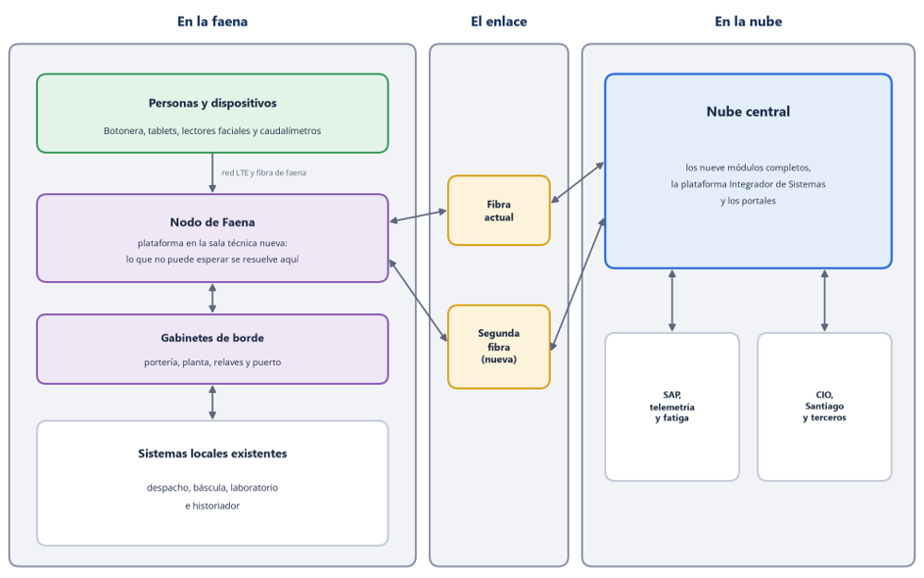

Ilustración 3.4. Vista general de SITCO Aranda.

De la ilustración se desprende la regla que ordena toda la solución: lo que no puede esperar se resuelve en la faena, y lo que necesita consolidarse, calcularse o compartirse con terceros se resuelve en la nube. En la faena, las personas registran lo que ocurre con los dispositivos de terreno, y el Nodo de Faena recibe esos registros y conversa con los sistemas locales. Dos enlaces de fibra de proveedores y caminos distintos, respaldados por un enlace satelital de órbita baja, llevan la información a la nube central, desde donde se conectan SAP, los portales de telemetría, el sistema de fatiga, el CIO de Antofagasta y la oficina de Santiago.
Así, la faena puede seguir trabajando sin la nube, y la solución cumple a la vez el estándar corporativo de nube que pide el área de tecnologías de información y la exigencia de que la operación no dependa del enlace.

3.3.2 Software
El software de SITCO Aranda tiene nueve módulos. Siete son de negocio, porque cada uno resuelve una parte concreta del problema, y dos son transversales, porque sirven a todos los demás. Se apoyan en dos plataformas sin funciones de negocio propias: el Integrador de Sistemas, que conecta los sistemas existentes, y el Nodo de Faena, que lleva a la faena las funciones que no pueden esperar. El Integrador pertenece al componente software y el Nodo de Faena, al componente infraestructura.

3.3.2.1 Módulos y canales de uso
La siguiente ilustración muestra los módulos, agrupados según el problema que resuelven, y los canales por los que las personas los usan.
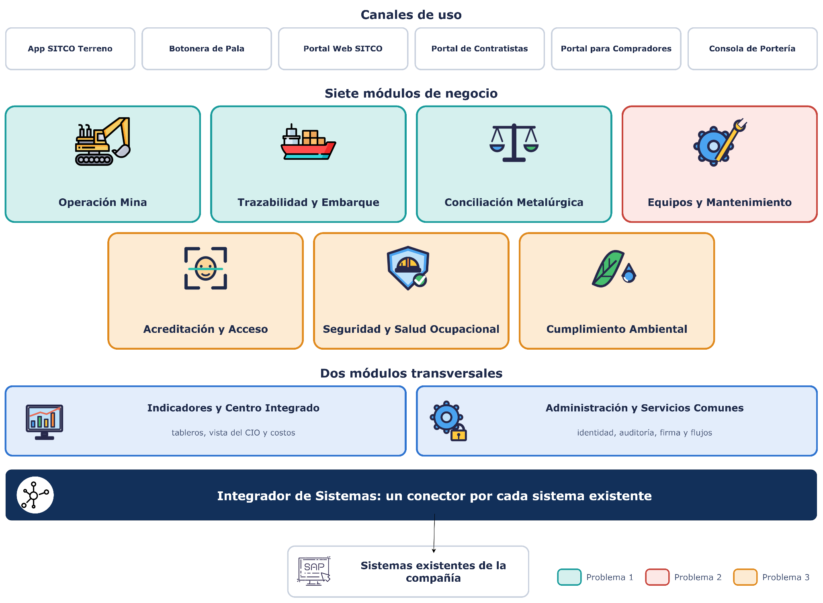

Ilustración 3.5. Módulos y canales de uso de SITCO Aranda.

De la ilustración se desprende que Operación Mina, Trazabilidad y Embarque y Conciliación Metalúrgica forman una cadena: el primero captura el origen del mineral, el segundo lo sigue hasta el embarque y el tercero cuadra las cantidades en cada tramo. Equipos y Mantenimiento reúne en una sola vista la información de cada equipo. Acreditación y Acceso, Seguridad y Salud Ocupacional y Cumplimiento Ambiental reemplazan planillas y papel por registros digitales, firmados y disponibles para fiscalización.
Los módulos transversales no capturan hechos de la operación. Indicadores y Centro Integrado lee los datos de todos los módulos y los convierte en tableros de turno, en la vista del CIO y en el costo por tonelada. Administración y Servicios Comunes entrega a todos la identidad, los roles, la parametrización, la auditoría, la firma electrónica, las notificaciones y los flujos de trabajo, para que ningún módulo los resuelva por su cuenta.
Cinco módulos funcionan también en el Nodo de Faena durante un corte del enlace, porque sostienen hechos que no pueden esperar: Operación Mina, Trazabilidad y Embarque, Conciliación Metalúrgica en el balance del turno, Acreditación y Acceso en la validación de portería, y Seguridad y Salud Ocupacional. Los otros cuatro funcionan sólo en la nube, porque su trabajo puede esperar a que vuelva el enlace.

3.3.2.2 Integración con los sistemas existentes
La compañía cuenta hoy con diez sistemas y ya decidió cuáles se mantienen. La solución respeta esas decisiones y define qué ocurre con cada uno: cinco se integran, tres se leen sin modificarse, uno se amplía y uno se reemplaza, como muestra la siguiente ilustración.
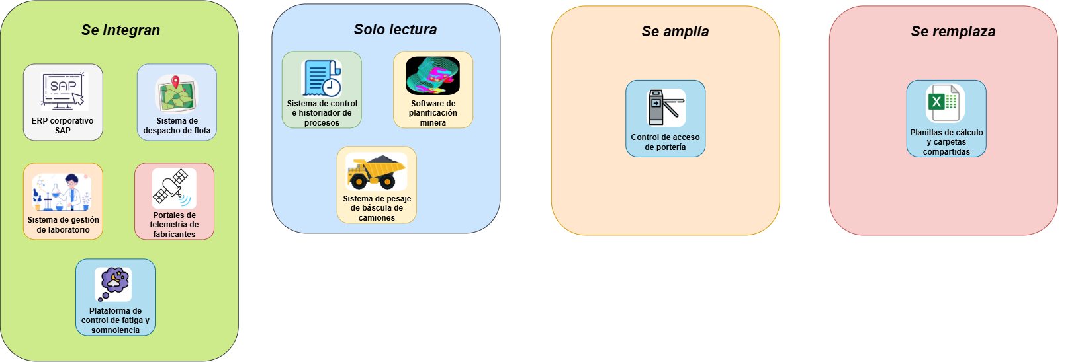

Ilustración 3.6. Tratamiento de los sistemas existentes.

Los sistemas que se integran intercambian datos con SITCO en ambos sentidos. SAP S/4HANA recibe la producción aprobada, los movimientos y los avisos de falla, y entrega pautas de mantenimiento, órdenes de trabajo, costos y datos de contrato del personal propio. El despacho de flota entrega viajes, pesajes y demoras, y recibe los polígonos del plan vigente cuando su interfaz lo permite. El sistema de laboratorio recibe las muestras identificadas y devuelve sus resultados. Los portales de telemetría entregan alarmas, horas, consumos y códigos de falla, y el sistema de fatiga entrega cada alerta y recibe el cierre con la acción tomada.
Los sistemas de solo lectura cumplen bien su función y no deben intervenirse. SITCO lee el historiador de proceso a través de un diodo de datos que impide cualquier escritura en la red de control, lee del software de planificación las salidas del plan y lee del software de la báscula los pesajes registrados. El software de la báscula se mantiene, aunque el cliente permitía reemplazarlo, porque el problema actual no es ese software, sino que sus datos no se usan de forma sistemática.
El control de acceso de portería se amplía: se conservan los torniquetes y el lector de credencial y se agrega un lector facial que confirma que quien presenta la credencial es su titular. La decisión de dejar pasar a una persona deja de depender de una planilla y pasa a Acreditación y Acceso. Por último, las planillas de cálculo y carpetas compartidas son el único sistema que se reemplaza, porque en ellas se rompe hoy la cadena del dato: dependen de pocas personas, no registran quién cambió qué y hacen circular datos sensibles sin control. Sus datos históricos se migran y luego dejan de ser fuente oficial.
La siguiente tabla resume el tratamiento de cada sistema y la información que intercambia con la solución.

Tabla 3.5. Sistemas existentes y su relación con SITCO Aranda.
Sistema existente | Tratamiento | Información intercambiada
SAP S/4HANA | Se integra | Producción aprobada, avisos de falla, pautas, costos y contratos
Despacho de flota | Se integra | Viajes, pesajes, demoras y polígonos del plan
Gestión de laboratorio | Se integra | Muestras identificadas y resultados de análisis
Portales de telemetría | Se integra | Alarmas, horas, consumos y códigos de falla
Control de fatiga y somnolencia | Se integra | Alertas y cierre de cada caso
Historiador de proceso | Solo lectura | Alimentación, flujos y detenciones de planta
Planificación minera | Solo lectura | Polígonos, leyes y destinos del plan
Software de la báscula | Solo lectura | Pesajes de control y de camiones a puerto
Control de acceso de portería | Se amplía | Habilitación, ingresos, salidas y verificación facial
Planillas y carpetas compartidas | Se reemplaza | Migración de datos históricos y retiro como fuente oficial
De la tabla se desprende que cada sistema tiene un rol definido y que ninguno queda fuera de la solución. También se desprende por qué el Integrador de Sistemas es una plataforma propia: SAP y el despacho alimentan a varios módulos a la vez, y si cada módulo tuviera su propia conexión, un cambio en uno de esos sistemas obligaría a modificar varios módulos. Con un conector por sistema, el cambio se resuelve en un solo lugar.

3.3.3 Dispositivos de terreno
En Aranda, los dispositivos instalados anteriormente dejaron de usarse porque no estaban pensados para el lugar donde se usan: no funcionaban con guantes y sus pantallas no se leían bajo el sol. Por eso la solución agrega sólo cuatro dispositivos, cada uno ligado a un hecho que hoy se pierde, y reutiliza todo lo demás, como muestra la siguiente ilustración.

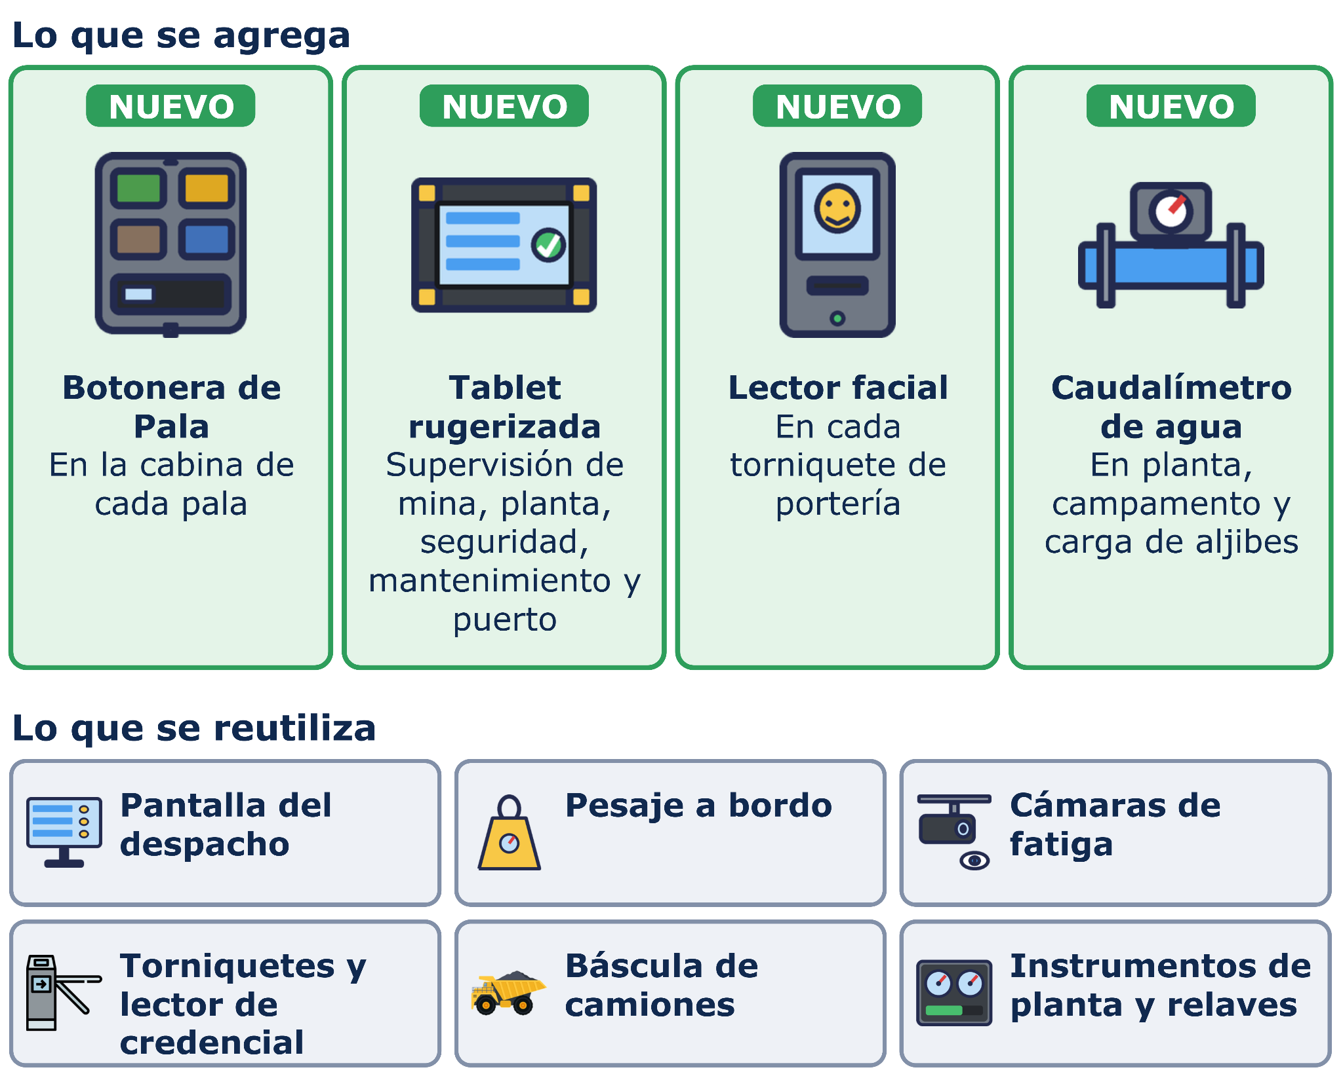

Ilustración 3.7. Dispositivos de terreno nuevos y reutilizados.
El dispositivo principal es la Botonera de Pala, que se muestra en la siguiente ilustración.

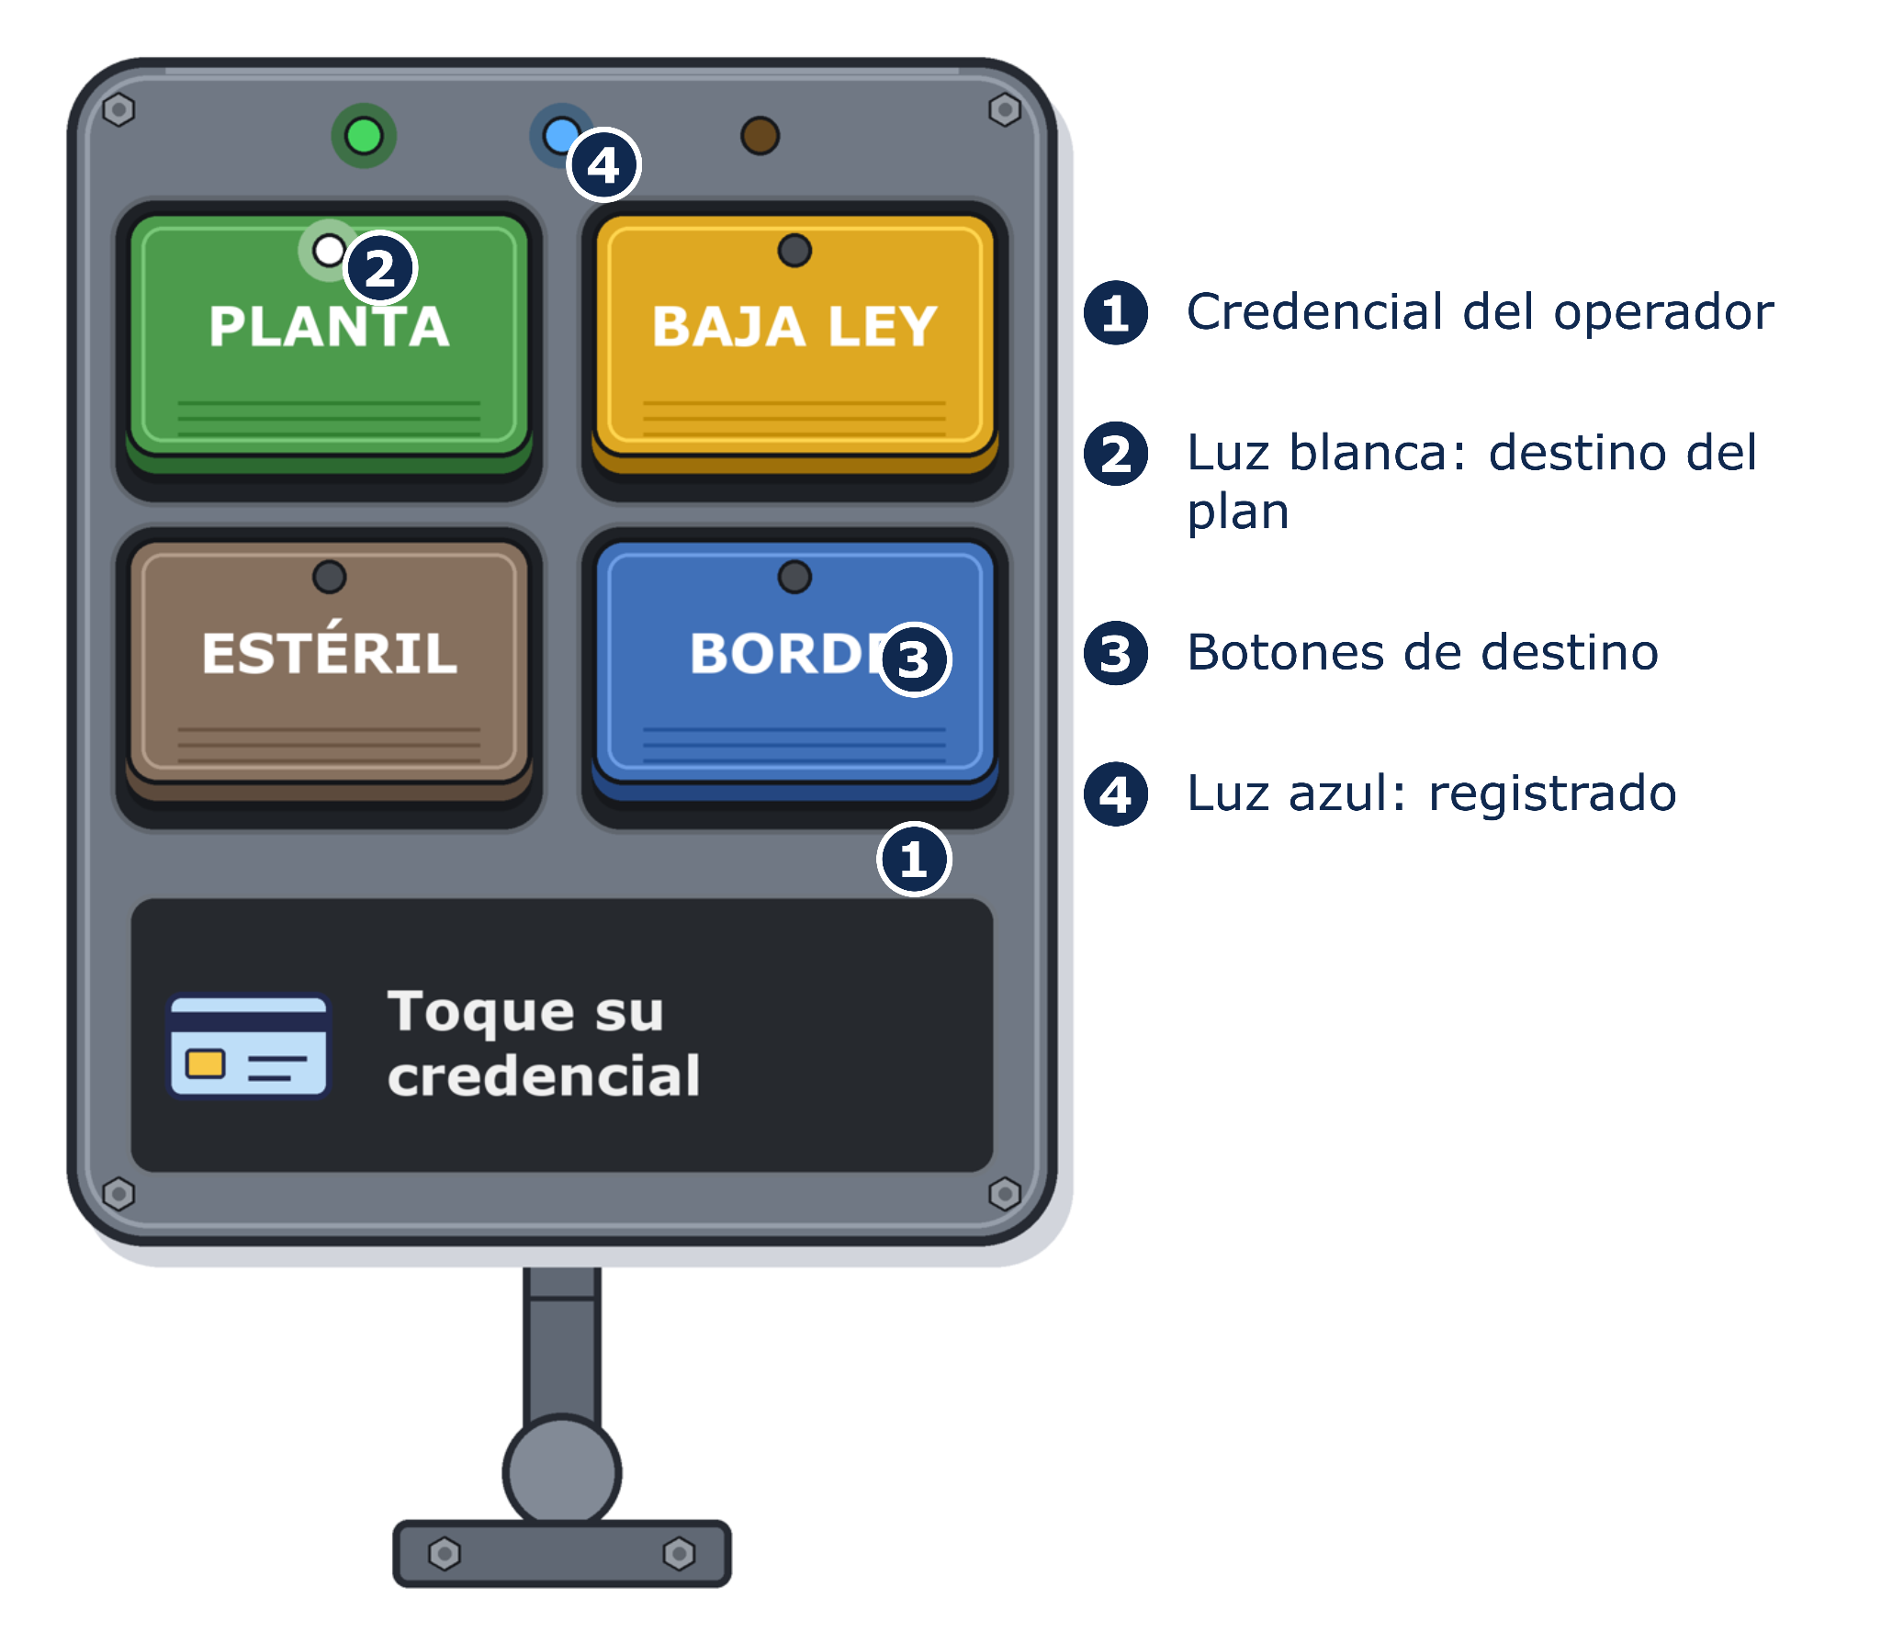

Ilustración 3.8. Botonera de Pala.

La botonera es una caja de cuatro botones grandes que se instala en la cabina de cada pala, junto a la pantalla del despacho. Cada botón corresponde a un destino: planta, baja ley, estéril y borde. Una luz indica el destino que el plan vigente asigna al polígono que se está cargando y, si el operador ve que el material no corresponde, aprieta el botón de lo que está viendo. No hay pantalla ni formularios. Al inicio del turno, el operador toca su credencial en la botonera, con lo que cada declaración queda asociada a su autor.
La botonera no agrega un paso al ciclo: reemplaza una llamada por radio por un botón y deja escrita la razón del cambio. El despachador ve el aviso en el mismo momento en su pantalla, y si la pala está en una zona sin señal, la botonera guarda los registros y los envía al recuperar cobertura.
La supervisión de mina, planta, seguridad, mantenimiento y puerto usa tablets rugerizadas, legibles al sol, operables con guantes y resistentes al polvo y a las caídas. Las tablets pertenecen al puesto y no a la persona, y cada supervisor se identifica con su credencial y un PIN numérico. En portería se mantienen los torniquetes y se agrega un lector facial en cada uno, con los carriles necesarios para absorber los cambios de turno y las detenciones de planta. Para medir el agua por área se instalan tres caudalímetros: en la alimentación de agua de la planta, en el campamento y en el punto de carga de los camiones aljibe.
En la báscula y en el puerto no se agrega hardware, porque la guía de despacho se imprime con un código QR que se lee con la tablet al llegar al acopio. Los camiones tampoco reciben dispositivos nuevos, porque el despacho ya identifica al operador y registra cada viaje. Todos los dispositivos se administran de forma remota y centralizada.

3.3.4 Red y conectividad
La red de la solución aprovecha lo que ya existe y agrega sólo lo necesario para que la operación no se detenga. La siguiente ilustración muestra cómo se conecta cada sitio y distingue lo nuevo de lo existente.
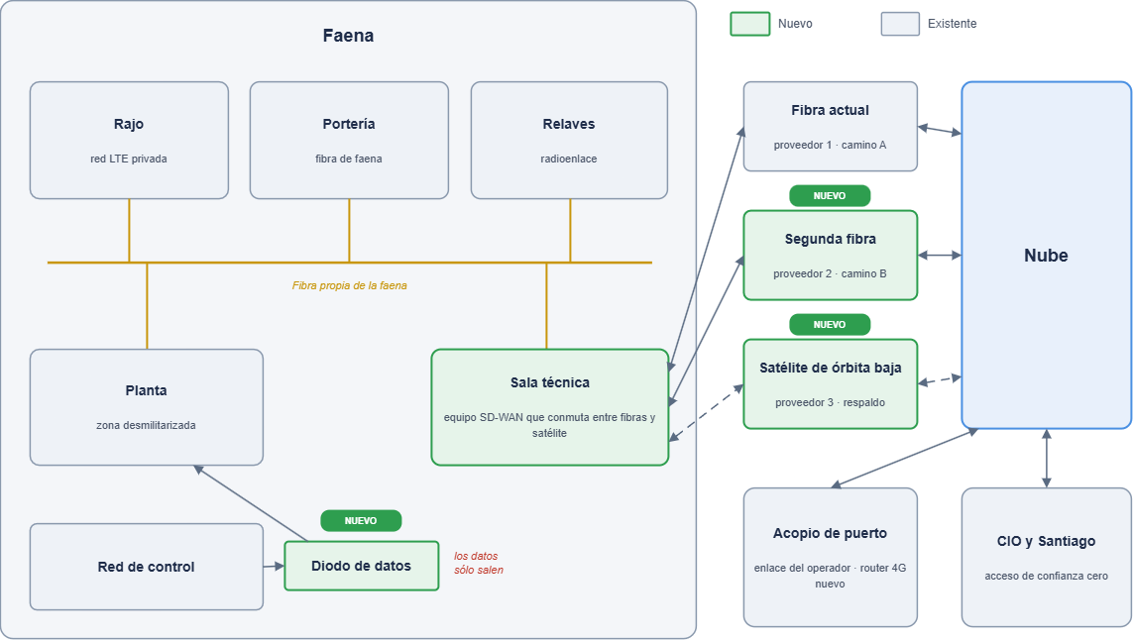

Ilustración 3.9. Red y conectividad de SITCO Aranda.

Dentro de la faena, las botoneras y tablets del rajo usan la red LTE privada existente, y la fibra propia une la sala técnica con la portería, la planta y los talleres. El depósito de relaves mantiene su radioenlace, y su gabinete de borde guarda las mediciones cuando el enlace se interrumpe. La solución no depende de que la red LTE cubra todo el rajo, porque cada dispositivo guarda sus registros en las zonas sin señal. Aun así, se entrega un estudio de cobertura del rajo con su evolución a tres años y la especificación de lo que faltaría para cubrir los puntos de carguío más profundos.
Lo nuevo se reduce a cuatro novedades. La primera es un segundo enlace de fibra óptica hacia Antofagasta, con un proveedor distinto al actual y por un camino físico distinto, que llega a la sala técnica por una acometida separada. Ambas fibras operan en paralelo y un equipo SD-WAN en la sala técnica reparte el tráfico entre ellas. Si una falla, todo el tráfico pasa a la otra de forma automática en 5 segundos o menos. La segunda es un enlace satelital de órbita baja, con un tercer proveedor, que el SD-WAN usa cuando caen ambas fibras. Su latencia es de decenas de milisegundos, por lo que los registros de la faena siguen llegando a la nube sin esperar a que vuelva la fibra. La tercera es un diodo de datos en la planta, un equipo que sólo deja pasar información en un sentido, desde la red de control hacia una zona desmilitarizada industrial, conforme al modelo de zonas y conductos de la serie IEC 62443 (International Electrotechnical Commission [IEC], s.f.). Desde esa zona, las señales se leen con OPC UA, el estándar exigido para el historiador (OPC Foundation, s.f.). La cuarta es un router 4G de respaldo en el acopio de puerto, que complementa el enlace del operador portuario.
Todo lo demás se mantiene. El enlace de fibra actual sigue operando como uno de los dos enlaces de fibra, y el satélite geoestacionario existente continúa sólo para telefonía y correo, porque su latencia y su capacidad no sirven para sistemas transaccionales. El CIO de Antofagasta y la oficina de Santiago acceden mediante acceso de confianza cero, sin exponer servicios internos a internet.

3.3.5 Infraestructura
La infraestructura es híbrida: Los servicios centrales funcionan en una nube pública, y en la faena queda sólo lo que no puede depender del enlace. La siguiente ilustración muestra ambas partes.
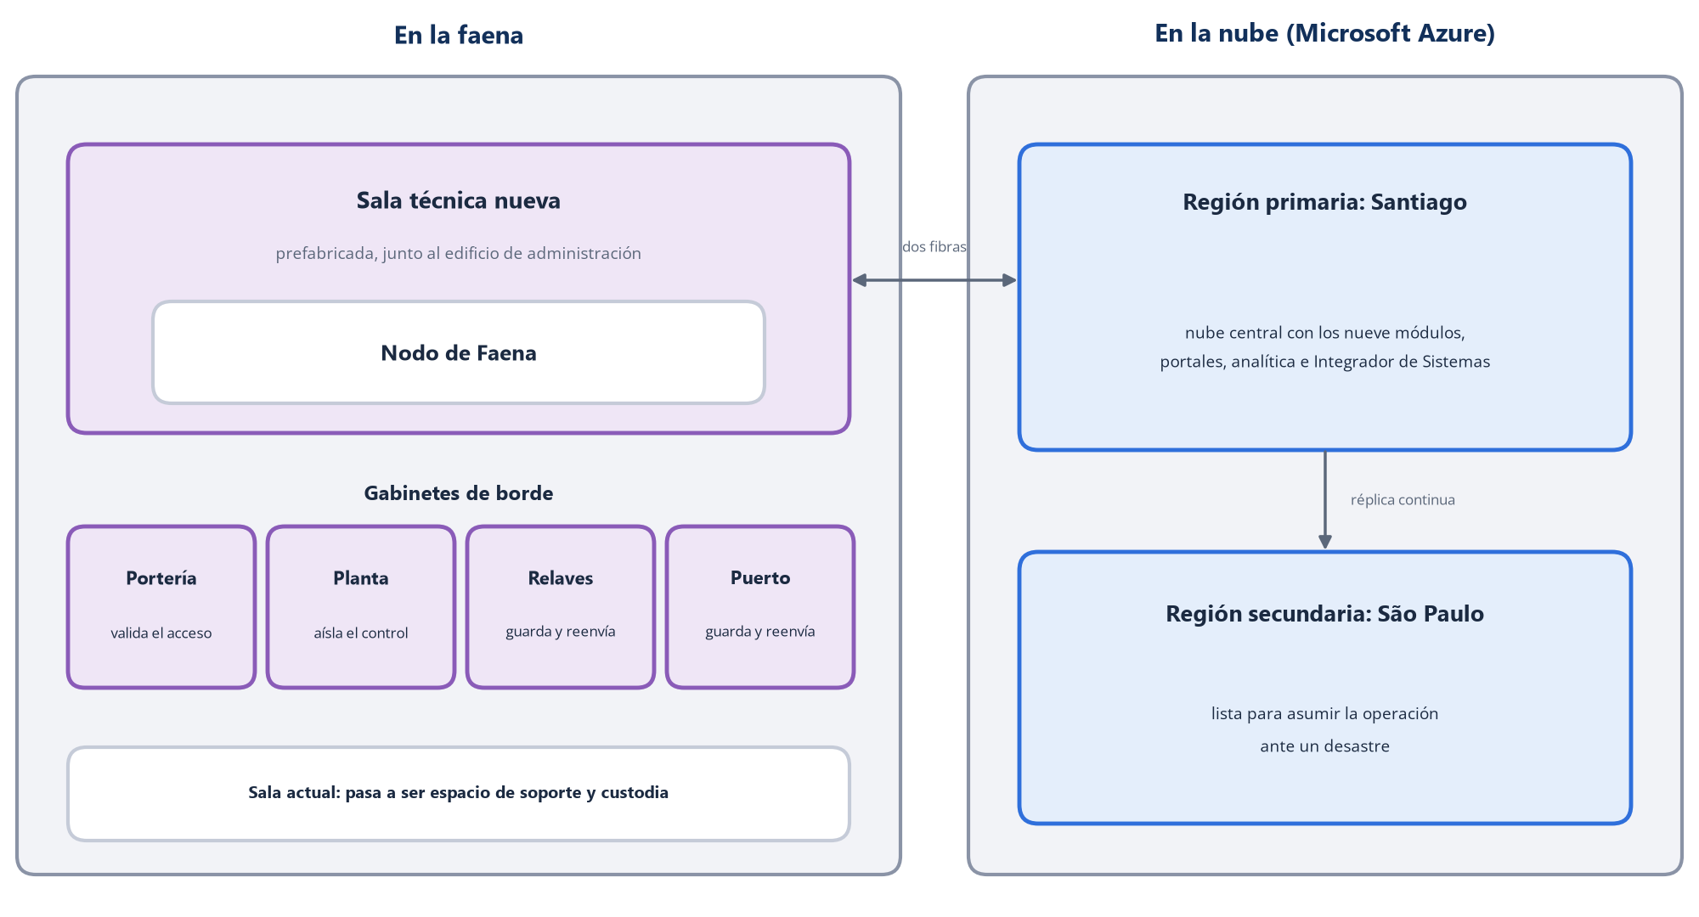

Ilustración 3.10. Infraestructura híbrida de SITCO Aranda.

En la faena se instala una sala técnica nueva. La sala actual, habilitada en 2014, no cumple los estándares exigidos para un recinto técnico, y remodelarla obligaría a trasladar temporalmente lo que hoy funciona en ella. La nueva sala es prefabricada y se ubica junto al edificio de administración, donde ya llega la fibra actual y la energía respaldada. La segunda fibra llega a la sala por una acometida independiente. Llega armada de fábrica con climatización redundante preparada para la altura, detección y extinción automática de incendios, respaldo eléctrico con generador y control de acceso con esclusa, que deja pasar a una persona a la vez tras verificar su identidad con biometría facial y, como respaldo, con huella dactilar, y que registra cada ingreso y egreso en una bitácora inalterable con la identidad, la fecha, la hora y el motivo declarado. La obra civil, de cargo del cliente, se reduce a la base, la acometida eléctrica y las canalizaciones, incluida la canalización separada de la segunda fibra. Este control de acceso forma parte de la Etapa 1: la sala se recibe al término del mes 4 y la infraestructura de faena debe quedar habilitada en el mes 6, por lo que debe estar protegida desde que se instala el Nodo de Faena, mucho antes de que comience la Etapa 2 en el mes 13. A diferencia de la verificación facial en portería, no depende del acuerdo con el sindicato, porque solo alcanza al personal técnico autorizado a entrar a la sala.
Dentro de la sala funciona el Nodo de Faena, con servidores en clúster, almacenamiento redundante y equipos de red duplicados. Una vez migrados sus servicios, la sala de 2014 pasa a ser el espacio de trabajo del soporte en faena y el recinto de custodia de los respaldos. Se agregan además cuatro gabinetes de borde. El de portería mantiene una copia de las personas habilitadas para que los torniquetes sigan validando sin comunicación, el de planta aloja la zona desmilitarizada industrial, y los de relaves y puerto guardan y reenvían los datos cuando su enlace se corta.
En la nube, el proveedor es Microsoft Azure. La región primaria está en Santiago, donde funcionan los servicios centrales distribuidos en al menos dos zonas de disponibilidad. La región secundaria está en São Paulo y recibe una réplica continua de los datos para asumir la operación ante un desastre dentro de los plazos de recuperación exigidos. Ambas regiones están separadas por la cordillera de los Andes y conectadas a sistemas eléctricos distintos, por lo que un mismo terremoto o una falla eléctrica extendida no puede afectarlas a la vez.
La réplica se configura para que los datos permanezcan en Sudamérica. Como los datos residen en Chile, la réplica en Brasil constituye una transferencia internacional de datos personales, por lo que se somete a la aprobación del cliente y se ampara en cláusulas contractuales de protección de datos, conforme a la Ley N° 21.719 (2024).

3.3.6 Operación sin enlace con Antofagasta
El cliente estableció que la operación en terreno no puede depender de una conexión permanente con la nube. SITCO lo resuelve en tres niveles, donde cada uno cubre la falla del anterior, como muestra la siguiente ilustración.

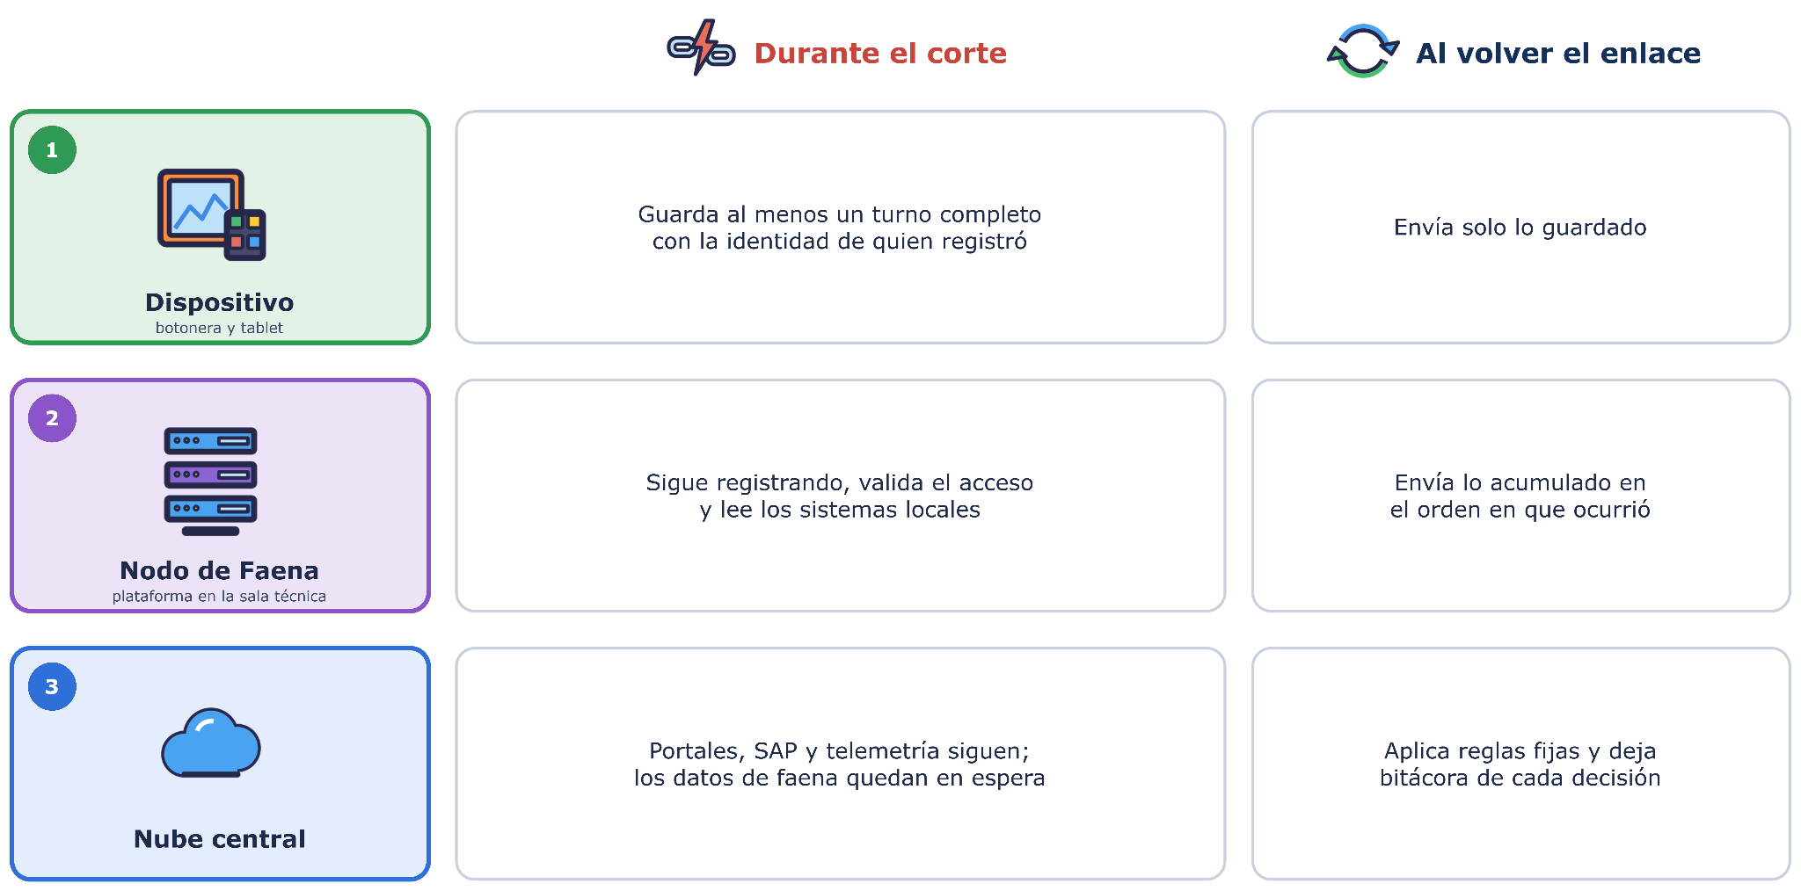

Ilustración 3.11. Funcionamiento de SITCO Aranda ante un corte del enlace.
El primer nivel es el dispositivo. La botonera y la tablet envían cada registro en segundos, pero si están en una zona sin señal guardan al menos 48 horas, cifrado y con la identidad de quien registró, y lo envían solos al recuperar cobertura. Así, si un operador termina su turno sin señal y otro lo reemplaza, cada registro conserva su autor.
El segundo nivel es el Nodo de Faena. Cuando se pierden ambos enlaces con Antofagasta, la red interna de la faena sigue funcionando y el Nodo sigue registrando, validando el acceso en portería y leyendo el despacho, la báscula, el laboratorio y el historiador, que también están en la faena. La identidad funciona sin enlace, porque el Nodo guarda una copia sincronizada de las personas, los roles y las credenciales. El Nodo está preparado para operar al menos 48 horas sin enlace, más del doble del corte más largo registrado.
El tercer nivel es la nube. Durante el corte, los portales, la integración con SAP y la telemetría siguen funcionando, y los datos de la faena quedan en espera. Al volver el enlace, el Nodo envía lo acumulado en el mismo orden en que ocurrió, y la nube aplica reglas fijas: para un hecho de la operación prevalece el registro de la faena, porque ocurrió allí, y para un parámetro o un dato maestro prevalece la última versión aprobada en la nube. Cada decisión queda en una bitácora auditable, y el volumen acumulado se sincroniza con holgura dentro del plazo de cuatro horas exigido.
La siguiente tabla indica qué ocurre con cada función durante un corte.

Tabla 3.6. Funciones de SITCO Aranda durante un corte del enlace.
Función de la solución | Situación durante el corte
Registro de la mina, trazabilidad y balance del turno | Sigue funcionando en el Nodo de Faena
Validación de acceso en portería | Sigue funcionando con la lista local de personas habilitadas
Registros de seguridad y acción ante alertas de fatiga | La atención continúa en la App y el Nodo. Se verificará que las alertas lleguen durante el corte.
Acreditación de personas nuevas | Sigue en la nube, y un ingreso excepcional se autoriza y registra en la Consola de Portería
Vista del CIO con datos de faena | No disponible, y la coordinación se realiza por radio y teléfono satelital
Vista única del equipo con telemetría | No disponible en faena, y el supervisor usa el despacho mientras el aviso de falla queda en espera
Envíos a SAP y reportes a la autoridad | Quedan en espera y se envían al volver el enlace
Portal para Compradores | Sigue disponible, sin las últimas horas de la faena
De la tabla se desprende que durante un corte ninguna función de la operación se detiene. Lo que deja de estar disponible son funciones de supervisión remota y de reporte, que hoy tampoco funcionan durante un corte y que pueden esperar sin afectar la extracción, el transporte ni el procesamiento del mineral.

3.4 Explicación de la Solución
Esta sección explica la solución como la vive la operación: qué cambia en un turno, qué hace cada módulo para quienes lo usan, cómo responde al problema y cómo se obtendrá el apoyo de los grupos de interés.

3.4.1 Funcionamiento de la solución en la operación
La forma más clara de entender SITCO es seguir al mineral desde que se planifica hasta que se embarca. La siguiente ilustración muestra ese recorrido en ocho pasos.
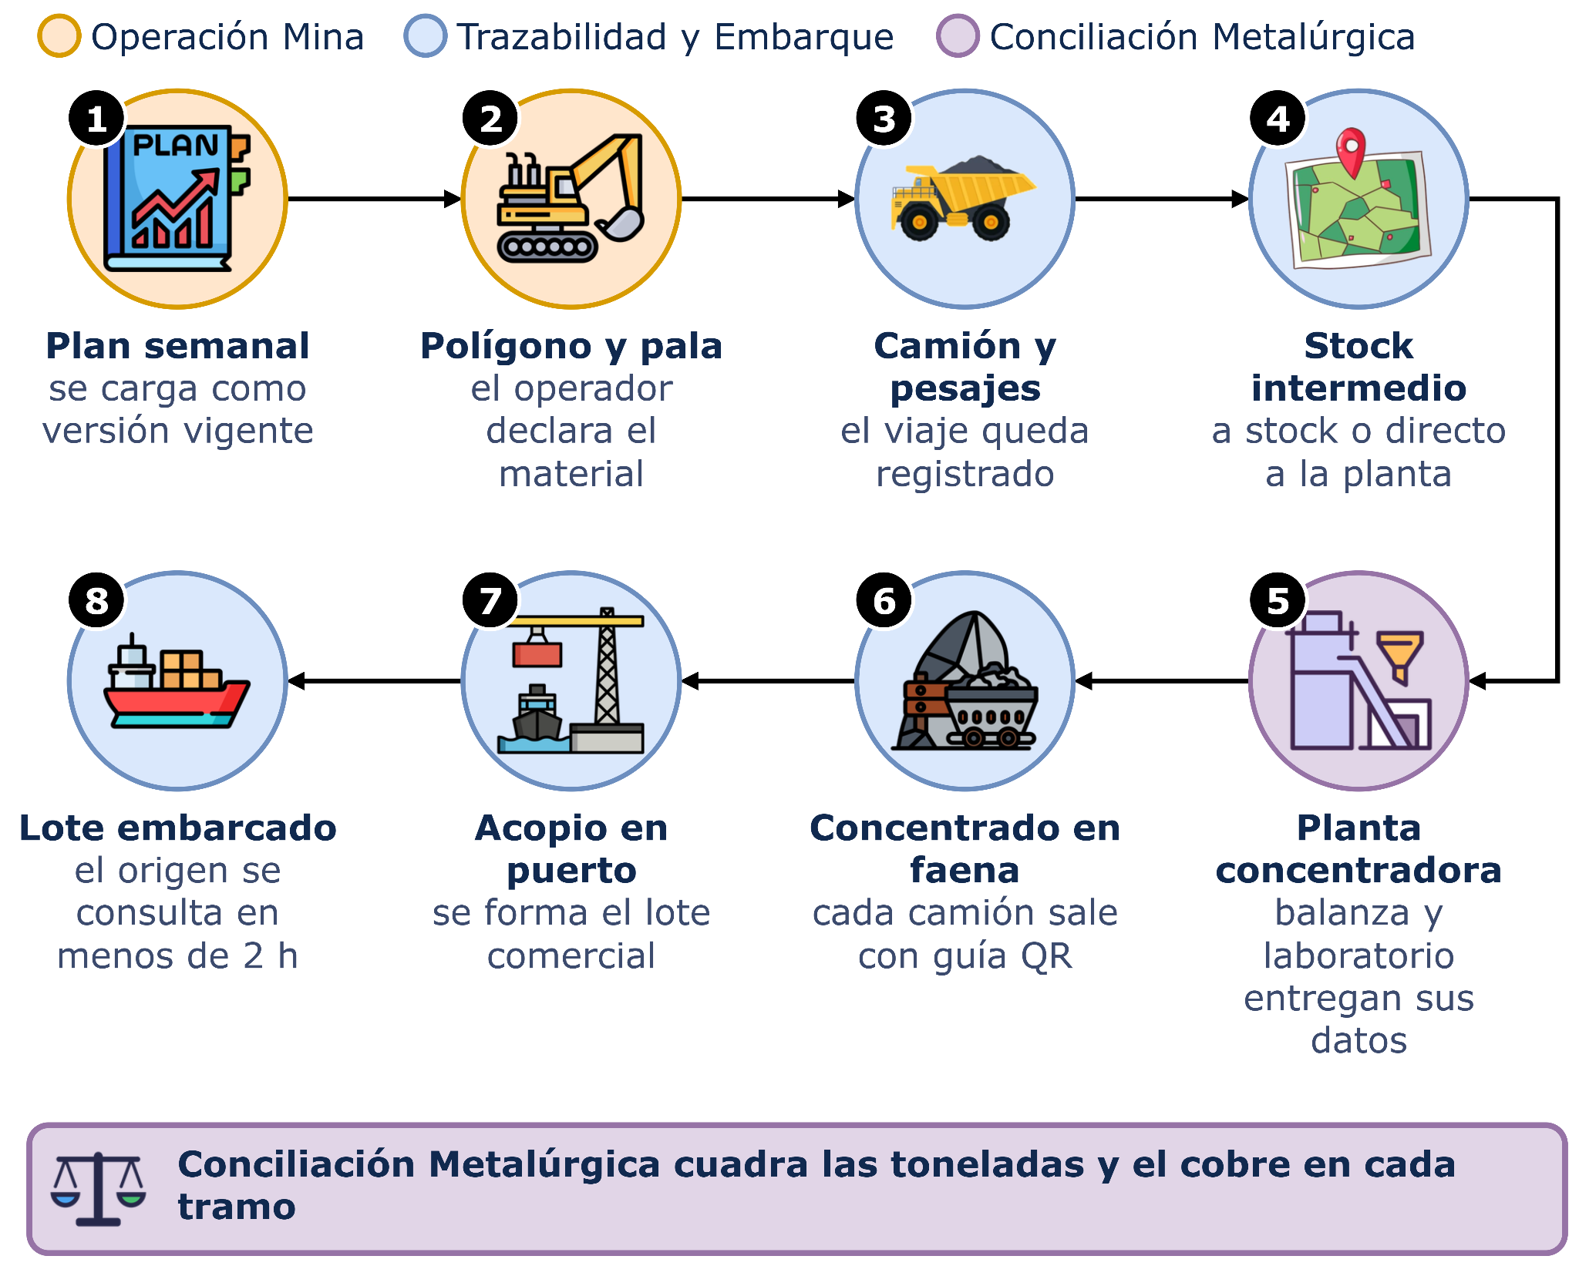

Ilustración 3.12. Recorrido del dato a lo largo del ciclo del mineral.

Todo comienza con el plan semanal. SITCO lo carga desde el software de planificación como una versión con fecha y hora, y si a mitad de semana una tronadura desplaza el contacto y el plan cambia, el planificador registra el cambio y se crea una versión nueva. Así, el cumplimiento de cada turno se mide contra el plan que realmente regía.
En el rajo, la pala carga. La luz de la botonera indica planta, pero el operador ve que el material cambió y aprieta estéril. El despachador recibe el aviso en el mismo momento y reasigna el camión, y SITCO asocia ese cambio de destino a la declaración del operador, sin que nadie escriba la razón. El despacho registra el viaje y su pesaje, y SITCO lo guarda como unidad de trazabilidad: qué camión, desde qué polígono, con qué operador, hacia qué destino y con cuántas toneladas.
El camión descarga en un stock, donde el viaje se suma a la capa del día, o directamente en el chancador. En la planta, SITCO lee del historiador el tonelaje de la balanza de alimentación y el laboratorio devuelve las leyes de las muestras. Con esa información, el balance del turno se calcula solo al terminar el turno, y el cumplimiento del plan queda publicado antes de que empiece el siguiente.
El concentrado del turno queda ligado a su lote de planta, y cada camión que sale a puerto lleva una guía con código QR. Al llegar al acopio de Antofagasta, la guía se lee con la tablet y el camión queda asociado al lote comercial que se está formando. Cuando el lote se embarca, cualquier persona autorizada, incluido el comprador desde su portal, puede recorrer la cadena hacia atrás hasta los polígonos y fechas de origen. A lo largo de todo el recorrido, Conciliación Metalúrgica cuadra las toneladas y el cobre en cada tramo, y al cierre del mes explica dónde se produjo cada diferencia.
En paralelo ocurren otros hechos que también dejan huella. En portería, el torniquete consulta si la persona está habilitada. En el fondo del rajo, un supervisor registra una inspección en su tablet sin señal. En una cabina, la cámara detecta somnolencia y SITCO abre un caso que no se cierra hasta que alguien registra qué se hizo. Ninguno de estos registros pide al operador más que un botón o un toque de credencial, tal como solicitó el gerente general: que la huella salga de lo que la gente ya hace.

3.4.2 Módulos de negocio
Los siete módulos de negocio se describen según lo que hacen, quién los usa y qué parte del problema resuelven.

3.4.2.1 Módulo de Operación Mina
Operación Mina es el módulo donde nace el dato de origen del mineral y el dato de productividad de la mina. Lo usan el operador de pala a través de la botonera, el despachador y el supervisor de turno, y el planificador, que registra los cambios del plan. Mantiene la versión vigente del plan, registra el material observado y la razón de cada cambio de destino, permite clasificar las demoras del turno con una taxonomía única, registra el avance de las perforadoras que hoy no lo registran solas y publica el cumplimiento del plan y la entrega de turno digital antes del inicio del turno siguiente.
Con esto resuelve el plan sin versión vigente, el cambio de material avisado por radio sin razón, la carga en el borde de dos polígonos, las demoras sin clasificar, la perforación registrada en planilla, el cumplimiento del plan medido con días de desfase y el tiempo que se pierde en cada cambio de turno.

3.4.2.2 Módulo de Trazabilidad y Embarque
Trazabilidad y Embarque sigue al mineral desde el viaje hasta el embarque y guarda cada eslabón de la cadena: viaje, capa de stock, lote de planta, concentrado, camión a puerto, lote comercial y embarque. Lo usan planificación, metalurgia, el área comercial, el personal del acopio de puerto y, desde la Etapa 2, los compradores a través de su portal.
En los stocks intermedios, donde hoy se rompe la trazabilidad, el módulo registra cada día como una capa con su tonelaje, su ley y sus orígenes, y compara cada mes la ley calculada del material retomado con la medida por el laboratorio, con lo que el supuesto de mezcla pasa a ser verificable. También retiene los lotes con análisis rechazado, reincorpora el concentrado devuelto como lote de reproceso y estima el arsénico esperado de un lote antes de conformarlo, para evitar penalizaciones. El registro de cada traspaso con identidad, fecha y cantidad es la evidencia que piden los esquemas de cadena de custodia del cobre, como el estándar de The Copper Mark (2026), y permite reconstruir el origen de un lote en horas y no en semanas.

3.4.2.3 Módulo de Conciliación Metalúrgica
Conciliación Metalúrgica reemplaza las planillas del balance del metalurgista de turno y del balance mensual. Lo usan los metalurgistas, la superintendencia de planta y finanzas, y recibe los pesajes del despacho y de la báscula, el tonelaje de la balanza de alimentación y los resultados del laboratorio.
El módulo resuelve primero una pregunta que la compañía ha postergado: cuál es la fuente de verdad del tonelaje. La balanza de alimentación pasa a ser la fuente oficial del mineral que entra a la planta, y el pesaje de a bordo la fuente de la mina, corregido cada semana con la báscula. Así, cada medición tiene un rol, y la diferencia entre ellas deja de ser un misterio para convertirse en un dato por tramo. El balance del turno se calcula solo, el balance del mes aplica factores documentados y versionados, en lugar de los que hoy sólo dos personas saben explicar, y la conciliación se cierra y aprueba con firma en tres días hábiles o menos. Lo aprobado se entrega a SAP, que sigue siendo el único que emite registros contables.

3.4.2.4 Módulo de Equipos y Mantenimiento
Equipos y Mantenimiento reúne en una sola vista lo que hoy está repartido en cuatro sistemas y una radio: el estado del equipo desde el despacho, las alarmas y códigos de falla desde los portales de los fabricantes, las pautas y órdenes de trabajo desde SAP y el historial reciente. Lo usan el jefe de mantenimiento, los planificadores, los supervisores y el CIO. Permite además registrar un aviso de falla desde la tablet y crearlo en SAP sin transcripción, y detecta las detenciones de planta para exigir su clasificación con causa.
El módulo no incluye mantenimiento predictivo. Genera alertas sólo con reglas que define el propio equipo de mantenimiento, con un límite semanal de alertas por equipo y con registro de cuántas alertas terminaron en una acción, lo que evita repetir la sobrecarga de alertas que hizo fracasar las iniciativas anteriores. La propiedad de los datos de telemetría se aborda con una negociación con cada fabricante desde el mes 1, usando el estándar ISO 15143-3 cuando el fabricante lo soporte (International Organization for Standardization [ISO], 2020).

3.4.2.5 Módulo de Acreditación y Acceso
Acreditación y Acceso reemplaza la planilla de acreditación que hoy mantiene una sola persona. Las empresas contratistas cargan la documentación de sus trabajadores en el Portal de Contratistas, el módulo la valida contra los requisitos del cargo y del área, y seguridad resuelve la acreditación en menos de 48 horas. Desde ese momento, el módulo vigila los vencimientos de exámenes, cursos y contratos y avisa con anticipación al trabajador, a su empleador y a seguridad, antes de que alguien viaje a la faena para ser rechazado. En las detenciones de planta permite acreditar de forma masiva por empresa.
En portería, los torniquetes consultan al módulo si la persona está habilitada, y cada ingreso y salida queda registrado. En la Etapa 2 se agrega la verificación facial uno a uno: la cámara compara el rostro sólo con la plantilla de la credencial presentada, no busca personas en una multitud y no se usa para controlar asistencia ni productividad. La plantilla se guarda como un dato numérico cifrado y se elimina cuando la persona pierde el acceso, conforme al tratamiento de los datos biométricos como datos sensibles que establece la Ley N° 21.719 (2024). Desde la Etapa 1, el módulo controla además el acceso a la sala técnica, con verificación biométrica y bitácora inalterable.

3.4.2.6 Módulo de Seguridad y Salud Ocupacional
Seguridad y Salud Ocupacional reemplaza los formularios de papel. Supervisores y prevencionistas registran incidentes, cuasi accidentes, observaciones e inspecciones en la App SITCO Terreno, en el lugar y en el momento del hecho, aunque no haya señal. Los registros que exige la autoridad se firman con firma electrónica avanzada (Ley N° 19.799, 2002) y quedan disponibles para fiscalización por período, área y tipo, en respuesta a las obligaciones de registro del Reglamento de Seguridad Minera (Decreto 132, 2002).
Cada alerta del sistema de fatiga abre un caso que exige registrar qué se hizo y quién lo hizo, y si no hay acción dentro del plazo, la alerta escala. El módulo guarda también los resultados de exámenes y de controles de alcohol y drogas, con cifrado, acceso restringido y registro de cada consulta.

3.4.2.7 Módulo de Cumplimiento Ambiental
Cumplimiento Ambiental reemplaza la consolidación manual del área de sustentabilidad. Mantiene el catálogo de compromisos de la Resolución de Calificación Ambiental, recibe las mediciones de los instrumentos ambientales y geotécnicos, incluidos los del depósito de relaves, y valida los informes de laboratorios externos al cargarlos. Con los caudalímetros calcula el agua consumida por área, y con la telemetría y SAP calcula el combustible consumido por equipo y por área.
Con esos datos calcula cada mes la huella de carbono por tonelada de cobre fino, siguiendo el Protocolo de Gases de Efecto Invernadero en sus tres alcances (World Resources Institute y World Business Council for Sustainable Development [WRI y WBCSD], 2004), y cada cifra puede seguirse hasta su medición de origen, lo que permite la verificación externa. Los reportes a la autoridad se generan desde el sistema con firma electrónica avanzada, y los indicadores del convenio con la comunidad se calculan con datos que ya existen en SAP.

3.4.3 Módulos transversales y plataformas
Indicadores y Centro Integrado presenta los datos de todos los módulos en tableros de turno y en indicadores de gestión, y desde cualquier indicador permite bajar hasta la transacción que lo originó. En la Etapa 2 agrega el costo diario por tonelada movida y por libra de cobre fino, y una herramienta de autoservicio de informes. Este módulo permite trasladar al CIO de Antofagasta funciones que hoy dependen de estar en la faena, y aprovechar así un centro que hoy se usa por debajo de su capacidad.
Administración y Servicios Comunes entrega a todos los módulos la gestión de usuarios y roles con identidad federada y doble factor, la parametrización con control de versiones, la auditoría inalterable, la gestión documental con firma electrónica avanzada, las notificaciones por distintos canales, incluido el sistema de radio y megafonía para evacuaciones, y los flujos de trabajo con plazos y escalamiento. También permite replicar la solución en otra operación mediante parametrización.
El Integrador de Sistemas conecta los sistemas existentes con un conector por sistema, registra cada mensaje con un identificador común que permite seguir una operación a través de todos ellos y aísla a los módulos de los cambios externos. Sigue el modelo ISA-95 para decidir qué información cruza cada frontera: hacia SAP sólo viajan declaraciones de producción, movimientos y avisos, y desde el control de proceso sólo se leen mediciones (International Society of Automation [ISA], 2010).
El Nodo de Faena es la plataforma que funciona en la sala técnica de la faena. Contiene las funciones de los cinco módulos que deben operar sin enlace, los conectores con los sistemas locales y la copia de identidades que permite trabajar sin conexión con Antofagasta.

3.4.4 Coherencia de la solución con el problema
Para comprobar que la solución responde al problema completo, cada situación identificada en el diagnóstico se asoció al módulo o plataforma que la resuelve. La siguiente tabla presenta ese cruce.

Tabla 3.7. Correspondencia entre el problema y la solución.
Problema | Módulo o plataforma | Situaciones que resuelve
Trazabilidad y conciliación | Operación Mina | Plan sin versión vigente, cambios de material avisados por radio y cargas en el borde de dos polígonos
Trazabilidad y conciliación | Trazabilidad y Embarque | Ley de los stocks sin verificar, concentrado a puerto acompañado de papel y origen de un lote reconstruido en semanas
Trazabilidad y conciliación | Conciliación Metalúrgica | Tres tonelajes sin fuente de verdad, resultados de laboratorio transcritos y balances con factores que pocas personas conocen
Productividad de la operación | Operación Mina | Demoras sin clasificar, perforación en planilla, cumplimiento del plan con desfase y tiempo perdido en el cambio de turno
Productividad de la operación | Equipos y Mantenimiento | Información del equipo dispersa en cuatro sistemas y una radio, avisos de falla por radio, detenciones sin causa raíz y desconfianza en las alertas
Productividad de la operación | Integrador de Sistemas | Telemetría repartida en tres portales y propiedad de sus datos sin aclarar
Productividad de la operación | Indicadores y Centro Integrado | Centro Integrado de Operaciones usado por debajo de su capacidad
Cumplimiento y personas | Acreditación y Acceso | Acreditación lenta en una planilla, rechazos por documentos vencidos y préstamo de credenciales
Cumplimiento y personas | Seguridad y Salud Ocupacional | Registros en papel, alertas de fatiga sin acción registrada y datos sensibles en planillas y correos
Cumplimiento y personas | Cumplimiento Ambiental | Reportes armados a mano, agua y combustible sin detalle por área, huella de carbono anual e indicadores de comunidad hechos a mano
Condiciones transversales | Integrador de Sistemas | Sistemas que no conversan entre sí y falta de inventario técnico
Condiciones transversales | Nodo de Faena | Conectividad frágil con Antofagasta
De la tabla se desprende que cada situación identificada tiene un módulo o plataforma responsable y que, a la inversa, ningún módulo ni plataforma queda sin un problema que lo justifique, lo que confirma que el alcance es consecuencia del problema y no un listado de funciones. Los puntos que dependen de terceros, como la propiedad de la telemetría y el préstamo de credenciales, tienen además un supuesto declarado y un riesgo asociado, porque su solución no depende sólo del software.

3.4.5 Estrategia para obtener el apoyo de los grupos de interés
La compañía registra dos iniciativas tecnológicas que fracasaron porque las personas dejaron de usarlas. Por eso la estrategia parte de lo que cada grupo de interés necesita para apoyar el proyecto, y se sostiene en tres principios. El primero es que nadie recibe más trabajo del que tiene hoy, porque cada registro nuevo reemplaza algo que ya se hace. El segundo es que cada grupo ve primero lo que gana él: el operador deja de llamar por radio, el metalurgista deja de transcribir y el jefe de mantenimiento obtiene la vista única antes de hablar de alertas. El tercero es que quienes operan participan en el diseño de lo que van a usar, porque la falta de participación fue la causa del abandono de la plataforma adquirida en 2018.
Existen cuatro tensiones entre grupos de interés que no se resolverán antes de la adjudicación, y la solución las aborda de la siguiente manera:
- Menos registros en la mina frente al muestreo obligatorio en la planta. El muestreo se realiza en los puntos de transferencia de la planta y la mina sólo aporta el botón de la botonera, con lo que la gerencia de mina no pierde rendimiento de pala y la planta obtiene una fuente de verdad para cada medición.
- Todo en la nube frente a la operación sin enlace. En la faena queda sólo lo que no puede esperar, con lo que el área de tecnologías de información obtiene su estándar de nube, una sola sala técnica operada como servicio y la red de control aislada.
- Mantenimiento predictivo frente al escepticismo del área. El gerente general ya considera el predictivo parte del proyecto, y el jefe de mantenimiento lo rechaza porque las dos iniciativas anteriores fracasaron por exceso de alertas que no corresponden a fallas reales. La solución no descarta el predictivo, sino que lo ordena en el tiempo. En la implementación entrega la vista única del equipo, la clasificación de las detenciones con su causa raíz y alertas por reglas que define el propio equipo de mantenimiento, con un límite semanal por equipo y registro de cuántas terminan en una acción. Con eso, la gerencia general obtiene desde la Etapa 2 los datos que un modelo necesita, y el jefe de mantenimiento obtiene lo que pidió para su trabajo diario sin volver a recibir alertas que no significan nada.
- Biometría frente a la objeción sindical. Desde el mes 2 se abre una mesa de trabajo con el sindicato, seguridad y recursos humanos para explicar cómo funciona la verificación facial, qué se guarda, quién lo consulta y cuándo se elimina, y para acordar un protocolo escrito. La verificación facial en portería entra sólo con ese acuerdo. Si no se alcanza, la portería funciona con credencial y validación de habilitación, y queda constancia de que el préstamo de credenciales no se resuelve.
La siguiente tabla resume, para cada grupo de interés, su preocupación principal, la respuesta de la solución y su forma de participación en el proyecto.

Tabla 3.8. Estrategia por grupo de interés.
Grupo de interés | Preocupación principal | Respuesta de la solución | Forma de participación
Directorio y gerencia general | Demostrar el origen antes de 2029 | Trazabilidad en producción en el mes 16 | Comité directivo mensual con avance por hito
Gerencia de finanzas | Una sola verdad contable | SAP emite, cierre en 3 días y costo diario | Ratifica la fuente de verdad del tonelaje en el mes 3
Gerencia de operaciones mina | Rendimiento de la pala | Despacho intacto y botonera de un toque | Aprueba la botonera en el piloto con una pala
Superintendencia de planta y metalurgia | Tonelaje confiable y red de control intocable | Fuente de verdad por tramo y diodo de datos | Define las señales que se leen
Superintendencia de planificación minera | Plan que cambia sin registro | Versiones del plan y cumplimiento por turno | Valida el versionado en la marcha blanca
Jefatura de mantenimiento | Alertas que nadie mira | Vista única y reglas propias con límite semanal | Define y aprueba cada regla de alerta
Metalurgistas y laboratorio químico | Transcribir y perder los factores | Resultados directos y factores documentados | Documenta los factores en los primeros meses
Personal del CIO | Información que sólo existe en faena | Tableros de turno y vista integrada | Usuarios piloto de los tableros
Supervisores y despachadores | Más pantallas y más tiempo | Razón del cambio con un clic | Diseñan la taxonomía de demoras
Operadores de equipos | Pantallas inútiles con guantes y sol | Botonera sin pantalla | Prueban la botonera de día y de noche
Sindicato | Uso de la biometría | Verificación uno a uno y plantilla cifrada | Mesa de trabajo desde el mes 2
Empresas contratistas | Rechazos y viajes perdidos | Portal con avisos de vencimiento | Capacitación por empresa antes de la marcha blanca
Comprador y autoridad ambiental | Evidencia verificable | Portal para Compradores y reportes firmados | Revisión de un lote piloto con el comprador en 2028
De la tabla se desprende que cada grupo tiene una forma concreta de participar y que las de mayor peso ocurren antes de la puesta en producción: la mesa con el sindicato desde el mes 2, la ratificación de la fuente de verdad del tonelaje en el mes 3, la prueba de la botonera con una pala y la revisión de un lote piloto con el comprador antes de enero de 2029. La adopción se mide en cada ola con indicadores simples, y si una ola no alcanza su meta, no se avanza a la siguiente: se revisa con los usuarios qué está fallando y se corrige antes de continuar.

Referencias
Decreto 132. (2002). Aprueba Reglamento de Seguridad Minera. Ministerio de Minería. Diario Oficial de la República de Chile.
International Electrotechnical Commission. (s.f.). IEC 62443 background. https://syc-se.iec.ch/?p=4375
International Organization for Standardization. (2020). ISO 15143-3:2020 Earth-moving machinery and mobile road machinery. Worksite data exchange. Part 3: Telematics data. ISO.
International Society of Automation. (2010). ANSI/ISA-95.00.01-2010 (IEC 62264-1 Mod) Enterprise-control system integration. Part 1: Models and terminology. ISA.
Ley N° 19.799. (2002). Sobre documentos electrónicos, firma electrónica y servicios de certificación de dicha firma. Diario Oficial de la República de Chile.
Ley N° 21.719. (2024). Regula la protección y el tratamiento de los datos personales y crea la Agencia de Protección de Datos Personales. Diario Oficial de la República de Chile.
OPC Foundation. (s.f.). Unified Architecture. https://opcfoundation.org/about/opc-technologies/opc-ua/
The Copper Mark. (2026). The Copper Mark chain of custody standard (v. 2). https://coppermark.org/wp-content/uploads/2026/06/CopperMark_Chain-of-Custody-Standard-v2_2026-06-11.pdf
World Resources Institute y World Business Council for Sustainable Development. (2004). The greenhouse gas protocol: A corporate accounting and reporting standard (Ed. rev.). https://ghgprotocol.org/corporate-standard

Declaración de uso de IA
En este subdocumento se utilizó inteligencia artificial generativa como apoyo en la redacción, en la organización del contenido y en la elaboración de los diagramas. La siguiente tabla detalla, por sección, la herramienta, la finalidad, el nivel de uso en texto y en diagramas, y la revisión humana correspondiente.

Tabla 3.9. Declaración de uso de IA por sección.
Sección del documento | Herramienta utilizada | Finalidad del uso | Nivel de uso en texto y diagramas | Revisión humana realizada
Introducción y 3.1 | Claude (Anthropic) | Borrador de redacción a partir de los antecedentes del cliente | Alto / Alto | Reescritura y verificación de plazos contractuales
3.2 | Claude (Anthropic) | Borrador del alcance, del catálogo y de los criterios de aceptación | Alto / Alto | Verificación de conteos contra el Formulario T-12 y de citas
3.3 | Claude (Anthropic) | Borrador de texto y diagramas de cada componente | Alto / Alto | Revisión técnica de cada componente de la solución
3.4 | Claude (Anthropic) | Borrador de la explicación y de la estrategia | Alto / Alto | Verificación de coherencia con el diagnóstico
Referencias | Claude (Anthropic) | Formato APA 7.ª edición | Medio / Ninguno | Verificación de que cada referencia esté citada
De la tabla se desprende que la inteligencia artificial se utilizó como apoyo en el borrador del texto y en los diagramas, y que cada sección cuenta con la revisión humana indicada.

